УТВЕРЖДАЮ
Директор ООО «Фулсофт»

______________ А. Э. Камалов

20 ноября 2023 г.

Программное обеспечение ООО «Фулсофт»
«Информационная система «Карта жителя «Алга, Башкортостан»

Руководство оператора

Уфа, 2023

Содержание
Термины и определения 3
1. Краткое описание возможностей ИС 4
1.1 Вход в систему 4
1.2 Главное окно программы 5
2. Оформление нового заявления 7
2.1. Экранная форма №1 «Основные сведения заявителя» 11
2.2. Экранная форма №2 «Адрес/контактная информация» 13
2.3. Экранная форма №3 «Параметры заявления» 14
2.4. Экранная форма №4 «Банковское приложение» 17
2.5. Экранная форма №5 «Наличие льгот» 18
2.6. Экранная форма №6 «Представитель заявителя» 19
2.7. Экранная форма №7 «Загрузка фотографии» 22
2.8. Экранная форма №8 «Данные миграционной карты» 23
2.9. Экранная форма №9 «Квитанция об оплате» 24
2.10. Экранная форма №10 «Сводная информация» 25
3. Редактирование Заявления 30
4. Отслеживание статусов Заявлений 31
5. Выдача карты клиенту 33
6. Перевыпуск карты 37
7. Изменение учетных данных, не требующих перевыпуска карты 40

Термины и определения

Карта жителя (СКБ, Карта) | - многофункциональная именная пластиковая карта, которая выдается жителю Республики Башкортостан, являющемуся получателем государственных услуг, социальной помощи и идентифицирующая Держателя карты в инфраструктуре приложений карты. Карта жителя может быть с банковским приложением и без банковского приложения
ИС «Карта жителя «Алга, Башкортостан»» (ИС, Система) | - Информационная система «Карта жителя «Алга, Башкортостан», предоставляемая и обслуживаемая Оператором Системы, предназначенная для информационного взаимодействия между участниками процесса выпуска/перевыпуска и выдачи Карты
Банк | - Банк, являющееся эмитентом банковского приложения Карты
ЕСПБ | - Единый социальный проездной билет
Клиент | - Заявитель или Держатель карты
Держатель карты | - гражданин, получивший в установленном порядке Социальную карту Башкортостана
Заявитель | - гражданин, являющийся жителем Республики Башкортостан (в том числе имеющий право на социальную помощь) и подавший в установленном порядке соответствующее Заявление на выпуск Карты и участие в проекте «Алга, Башкортостан»
Заявление | - электронная форма Заявления на выпуск Карты, оформляемая в ИС «Карта жителя «Алга, Башкортостан» в рамках проекта «Алга, Башкортостан»
Оператор ППВ | - сотрудник подразделения МФЦ / Банка / Оператора Системы, в котором организован ППВ, осуществляющий оформление Заявлений и/или выдачу Карты клиентам посредством ИС
Оператор Системы | - Заказчик
ППВ | - пункт приема заявлений и выдачи карт
ПИН-конверт | - специальный запечатанный конверт, содержащий ПИН-код (четырехзначное число, являющееся секретным кодом Карты)
Проект «Социальная карта Башкортостана», «Алга, Башкортостан» | - проект «Социальная карта Башкортостана», реализуемый на территории Республики Башкортостан в соответствии с постановлением Правительства Республики Башкортостан от 27.07.2009 г. №289 «О мерах по реализации проекта «Социальная карта Башкортостана»
Счет | - банковский счет физического лица, открываемый Банком клиенту для учета денежных средств по операциям, совершаемым с использованием карты/ее реквизитов/реквизитов счета
ФИО | - фамилия, имя, отчество (если иное не вытекает из закона или национального обычая)

Краткое описание возможностей ИС

Информационная система «Карта жителя «Алга, Башкортостан» представляет собой АРМ. Вход в ИС осуществляется посредством web-браузера.
Каждому пользователю ИС назначается Роль с определённым набором прав для работы в ней. Права доступа предоставляются индивидуально для каждого Пользователя. Пользователи работают в ИС в соответствии с руководством пользователя.
Функционал ИС позволяет:
- осуществлять поиск клиента в ИС: для проверки наличия у него оформленного в ИС Заявления или Карты; для изменения учётных данных клиента;
- работать с Заявлениями: поиск, просмотр Заявлений; формирование Заявлений на открытие счёта и выпуск/ перевыпуск карты, загрузка фотографии клиента или фотографирование (при необходимости); просмотр статуса Заявления/ Карты; печать Заявлений, реквизитов карты, расписки в получении карты/ПИН-конверта; реестровое оформление Заявлений в рамках зарплатных проектов Банка; фиксация в ИС в режиме online фактов выдачи клиентам карт и ПИН-конвертов, Конвертов с документами по электронной цифровой подписи (далее – ЭЦП);
- создавать квалифицированный сертификат ключа проверки ЭЦП;
- формировать отчёты;
- осуществлять информационный обмен между ИС и Банком;
- производить администрирование системы: настройка ролей пользователей, карточных продуктов, справочников и т.д.; регистрация ППВ; предоставление/блокировка доступов в ИС.
ИС состоит из следующих разделов:
- Администрирование;
- Отчёты;
- Оформление заявлений;
- Обмен;
- Реестр;
- Справочники;
- Личный кабинет.
Карта является проектом «Алга, Башкортостан», реализуемым на территории Республики Башкортостан в соответствии с постановлением Правительства Республики Башкортостан от 27.07.2009 №289 «О мерах по реализации проекта «Карта жителя «Алга, Башкортостан» (с последующими изменениями).
Карта является многофункциональным электронным носителем в виде пластиковой карты, являющимся универсальным идентификатором Держателя с определённым набором электронных приложений, функционирующих в рамках проекта «Алга, Башкортостан». Также под Картой понимается банковская карта с функционалом карты жителя, эмитируемая Банком в соответствии с собственным регламентом и требованиями действующего законодательства на базе национальной системы платежных карт «Мир» установленного дизайна.
Карты могут быть именными (персонифицированными) и неименными (неперсонифицированными), с банковским приложением и без банковского приложения, с различным набором приложений. Карта может выпускаться в виде электронного носителя (пластиковая карта, брелок, браслет, иной электронный носитель) либо в форме виртуальной карты на базе электронно-цифровых устройств (при наличии технической возможности).

Вход в систему
Для подключения к ИС необходимо открыть браузер (Mozilla Firefox / Google Chrome / Internet Explorer).
На загруженной форме необходимо ввести логин и первоначальный пароль, полученные от Оператора Системы.
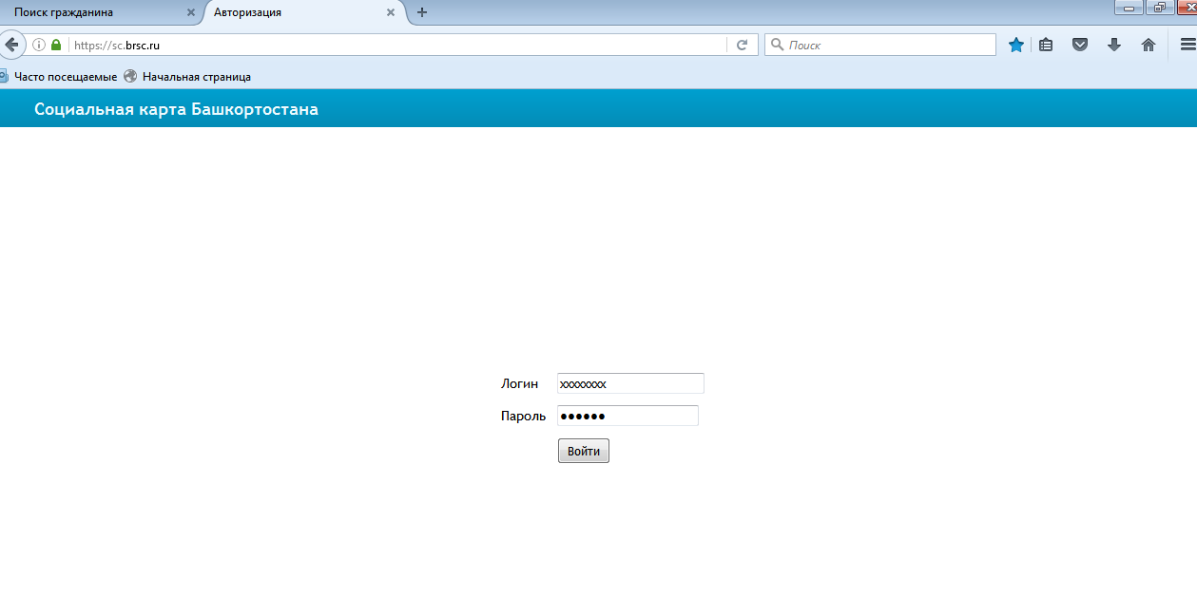
Рис. 1. Вход в систему
Если учетные данные введены корректно, то загрузится главная экранная форма ИС.
При первом входе в ИС требуется поменять пароль через пункт меню «Личный кабинет»:

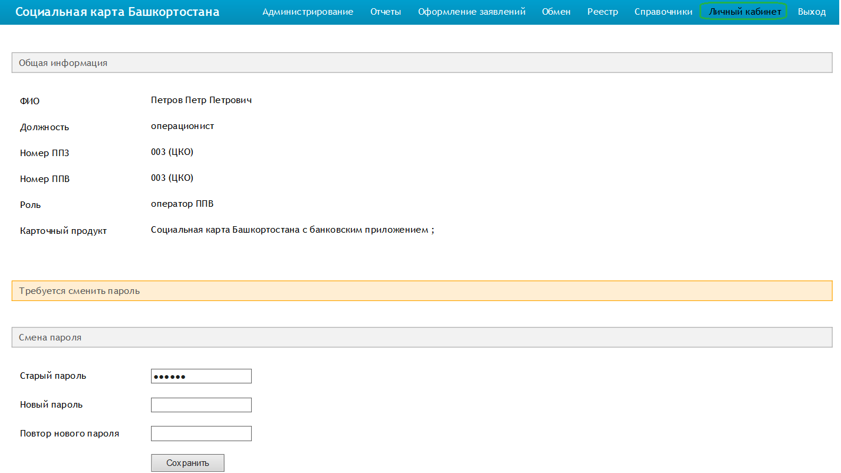
Рис. 2. Смена пароля на странице "Личный кабинет"
При необходимости восстановления пароля необходимо обратиться в Службу технической поддержки Оператора системы с указанием ФИО пользователя и наименования ППВ либо по телефону Оператора Системы.

Главное окно программы
При успешном входе в ИС на экране отобразится главное окно программы:

Рис. 3. Основная форма программы
Экранная форма состоит из следующих частей:
Меню – область, расположенная в верхней части окна. Содержит команды, обеспечивающие функционал ППВ.
Нижняя часть главного окна – рабочая область Системы, в этой части отображаются экранные формы и элементы перехода.
Назначение элементов основного меню:
«Администрирование»
Данный раздел доступен только администраторам ИС.
«Отчеты»
Содержит Отчеты, доступные для формирования в ИС (при наличии доступов).
«Оформление заявлений»
Основное окно для работы Оператора ППВ. Данный пункт меню используется для оформления, просмотра и редактирования Заявлений клиентов:

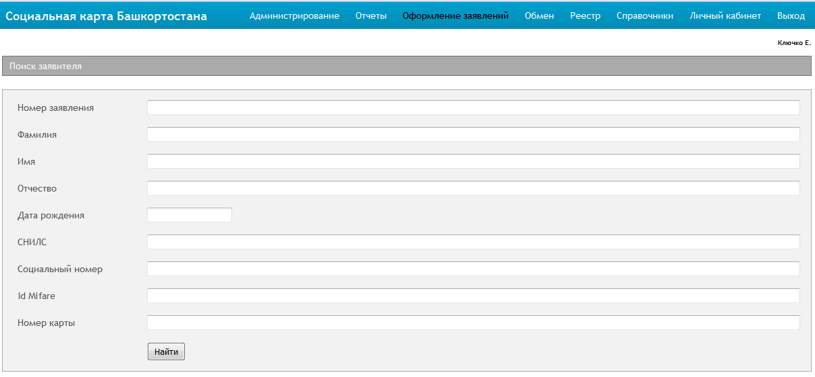
Рис. 4. Основная форма для оформления, просмотра и редактирования заявлений
«Обмен»
Функционал предназначен для выгрузки Заявлений для персонализации карт, загрузки реестров для выпуска Карты в рамках зарплатных проектов, проставлении отметки о доставке Карты в ППВ. Доступ к данному пункту меню имеет Оператор Системы, операторы ППВ, работающие с зарплатными проектами и операторы ППВ, ответственные за получение карт в ППВ (ограниченный доступ к отдельным формам раздела в соответствии с ролью пользователя).
«Реестр»
Содержит все Заявления, оформленные в ИС.
Предусмотрен поиск Заявления по разным параметрам. Имеется возможность выгрузки всех Заявлений, оформленных в конкретном ППВ либо определенным пользователем:
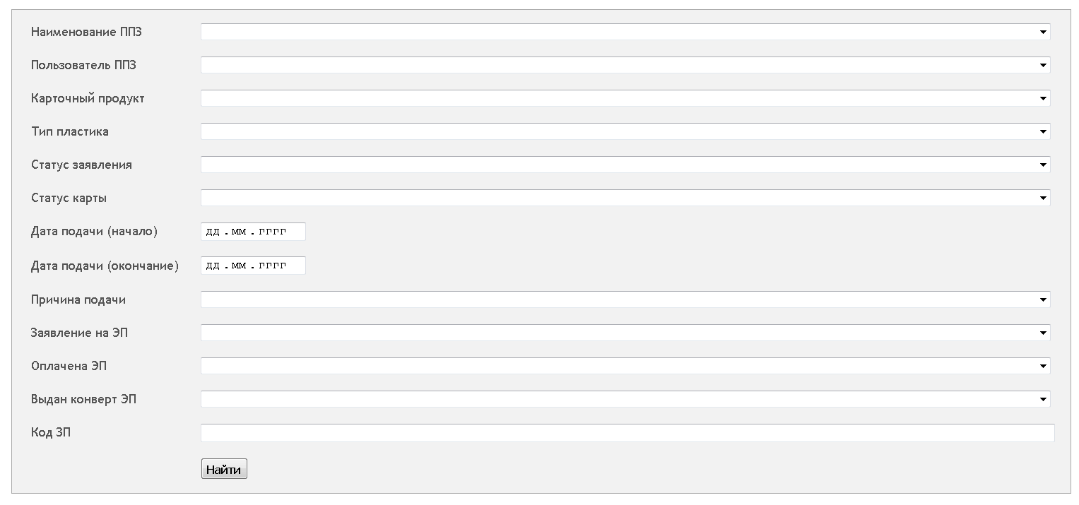
Рис. 5. Электронная форма для просмотра заявлений, оформленных в Системе
Количество отображаемых строк ограничено (100 строк).
«Справочники»
Функционал предназначен для просмотра информации, используемой для работы ППВ. Содержит справочники ППВ, категорий льгот, статусов заявлений и карт и др.
«Личный кабинет»
Функционал предназначен для просмотра сведений о пользователе, смены пользователем пароля (в т.ч. при первом входе в ИС), а также просмотра действий, совершенных пользователем.
«Выход»
Выход из ИС с возвратом на экранную форму ввода логина и пароля пользователя.

Оформление нового заявления
Оформление Заявления на выпуск Карты жителя осуществляется через пункт меню «Оформление заявлений»:
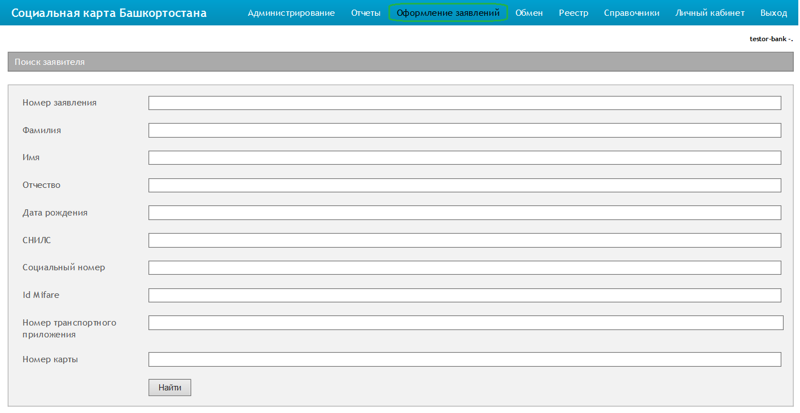
Рис. 6. Экранная форма для оформления Заявления
Перед оформлением Заявления нужно проверить наличие у клиента действующей Карты. С этой целью Оператор ППВ в пункте меню «Оформление заявлений» осуществляет поиск клиента в ИС по одному или нескольким параметрам (ФИО, СНИЛС и др.)
При нажатии на кнопку «Найти» информация по найденным клиентам с указанными параметрами отображается в табличном виде:
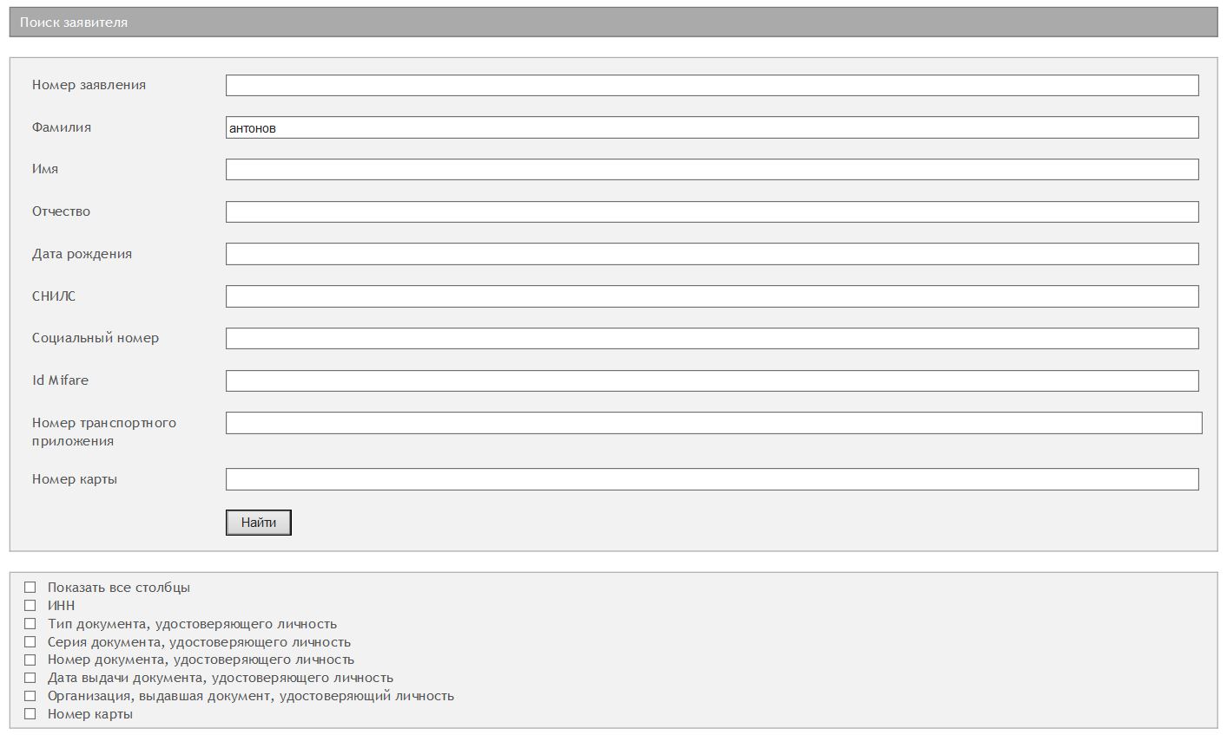
Рис. 7. Электронная форма поиска Заявления в ИС
Для просмотра в таблице найденных значений дополнительной информации по клиенту, выбирается соответствующее поле для отображения в списке:
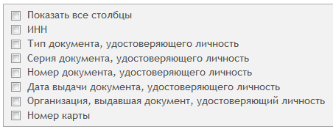
Рис. 8. Выбор параметров для отображения дополнительной информации по клиенту
Для отображения в таблице найденных значений всех полей из списка необходимо выбрать поле «Показать все столбцы».
Вариант 1:
Если при вводе параметров поиска в ИС найден клиент, соответствующий критериям поиска, внизу страницы отображается краткая информация по клиенту:
Рис. 9. Вход в карточку клиента
При нажатии на ФИО клиента откроется форма «Карточка гражданина» с информацией о клиенте, имеющейся в ИС - ФИО, дата рождения и СНИЛС клиента, список его карт и Заявлений:
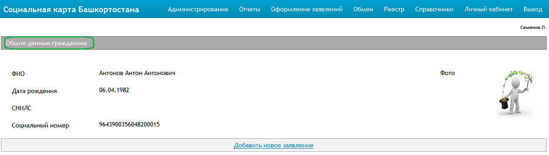
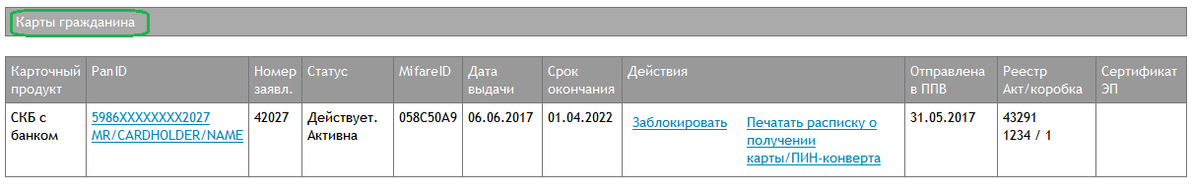
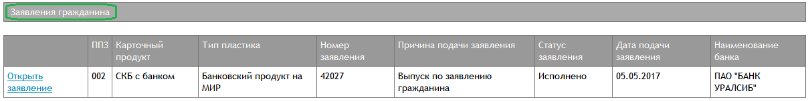
Рис. 10. Карточка клиента
Для создания нового Заявления Оператор ППВ нажимает на кнопку «Добавить новое заявление»:
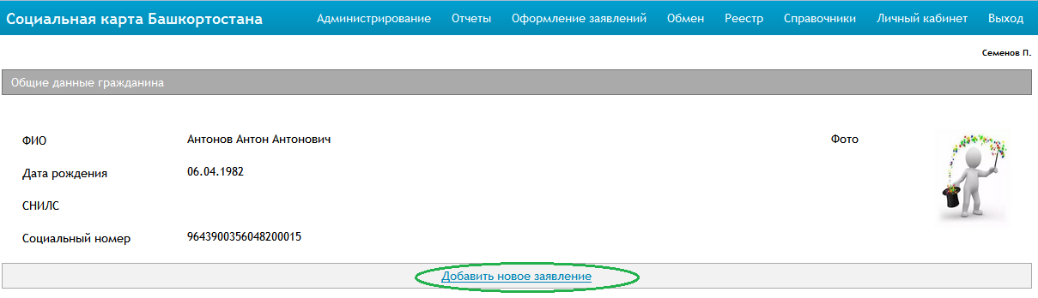
Рис. 11. Создание нового Заявления для действующего клиента
После этого откроется форма для ввода параметров Заявления.
ВНИМАНИЕ:
- Если у клиента уже есть Карта со статусом, отличным от «Не действует», то оператор ППВ информирует клиента о том, что у клиента не может быть несколько активных Карт одного вида (карточного продукта), в связи с чем предыдущая карта клиента будет заблокирована. В случае утери/кражи Карты может быть перевыпущена в порядке, указанном в п. 7 Регламента при условии обязательной блокировки основной карты.
Вариант 2:
Если клиент с указанными параметрами в ИС не найден, то на экране отобразится пустая таблица с предложением «Создать новую запись?»:
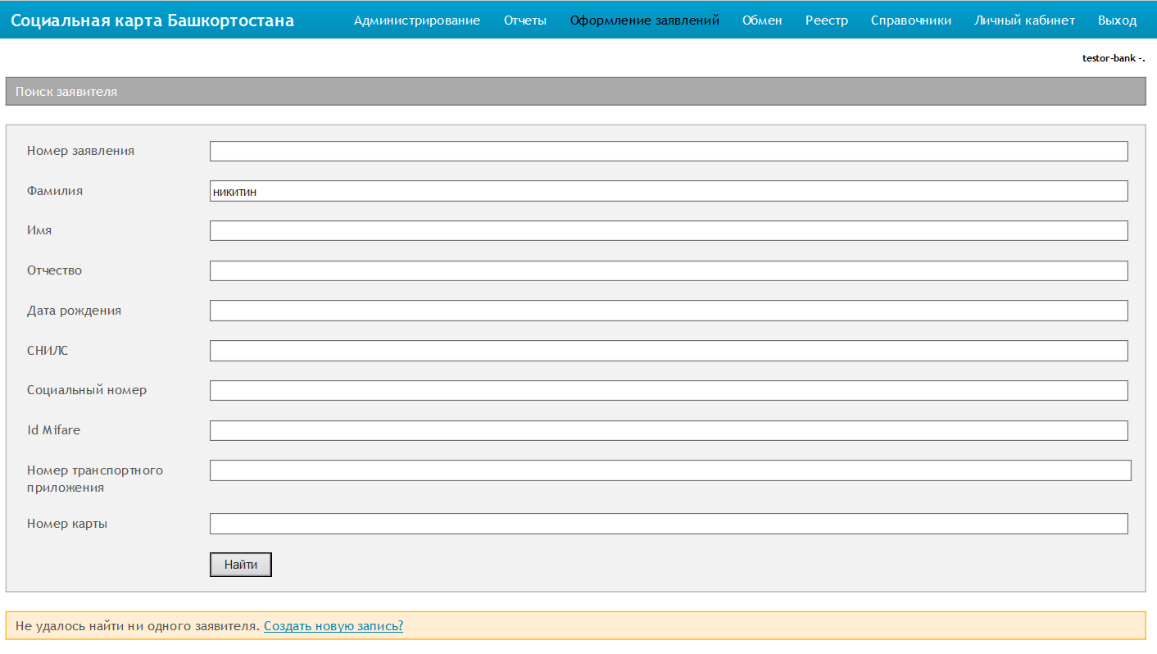
Рис. 12. Электронная форма поиска клиента в ИС
Подтвердите необходимость создания новой записи, выбрав «Создать новую запись» и нажав «ОК» в информационном сообщении:
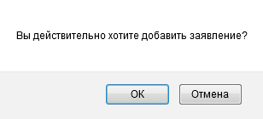
Рис. 13. Сообщение о подтверждении добавления Заявления
Откроется экранная форма для ввода параметров нового Заявления на выпуск Карты:
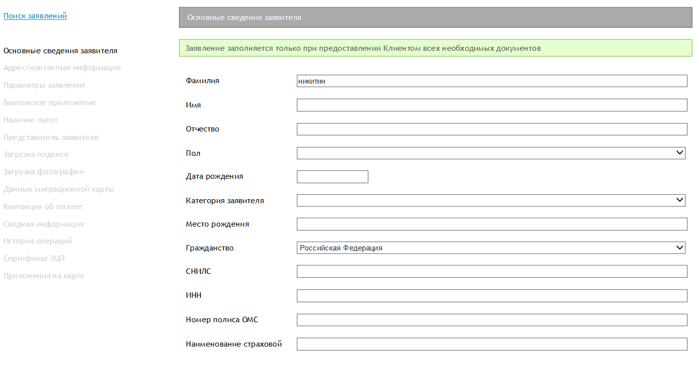
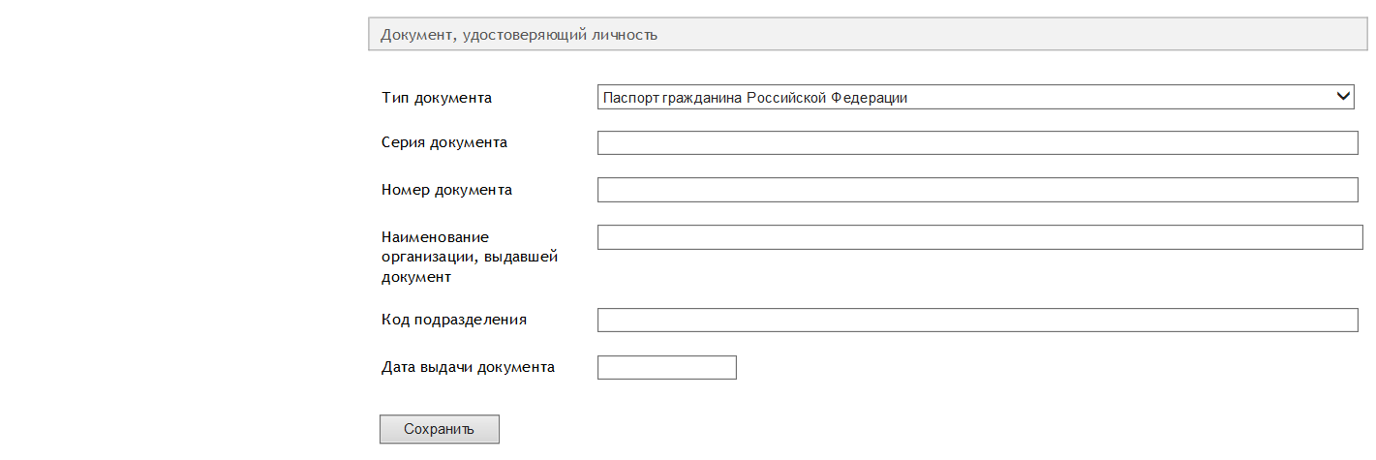
Рис. 14. Электронная форма для ввода основных сведений клиента
Заявление разделено на блоки информации, представленные на экране. Переход между экранными формами осуществляется с помощью панели ссылок, расположенных слева от основной рабочей области:
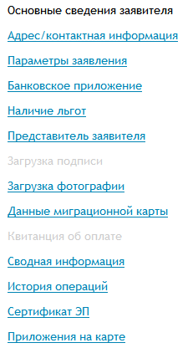
Рис. 15. Разделы Заявления
На каждой экранной форме присутствует кнопка «Сохранить» для сохранения введенной информации.
ВНИМАНИЕ:
- После любых изменений, сделанных на экранной форме, необходимо нажимать на кнопку «Сохранить», иначе изменения в Заявлении не сохранятся.
При сохранении на экранной форме происходит проверка введенной информации. Если данные введены не полностью или неверно, то ИС выдаст соответствующие предупреждения:
Рис. 16. Примеры сообщений об ошибках вводимых данных
Для удобства под полями, которые заполняются в соответствии с определенными форматами, располагаются подсказки:
Рис. 17. Информационные подсказки
Также на экранных формах происходит проверка полноты введенной информации. В случае отсутствия информации в полях, обязательных для заполнения, ИС выдает предупреждение и не сохраняет информацию до тех пор, пока не будет введена вся информация:
Рис. 18. Пример сообщения об ошибке

Экранная форма №1 «Основные сведения заявителя»
Оператор ППВ заполняет поля экранной формы на основании документа, удостоверяющего личность, СНИЛС и ИНН (при наличии).

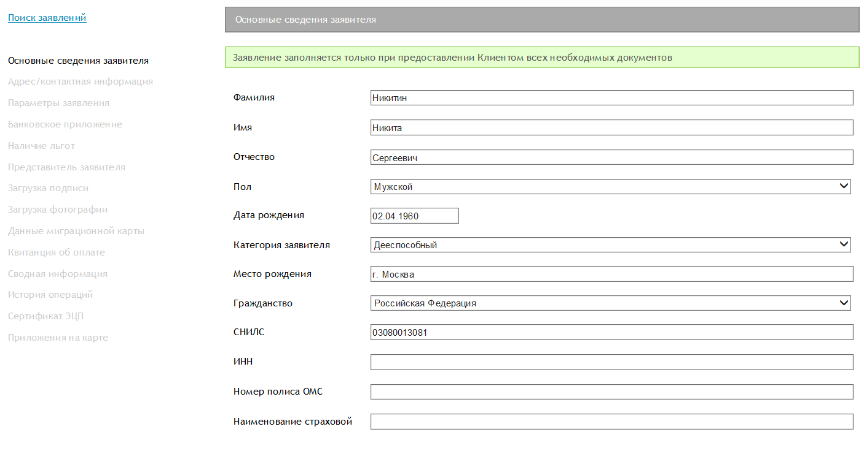
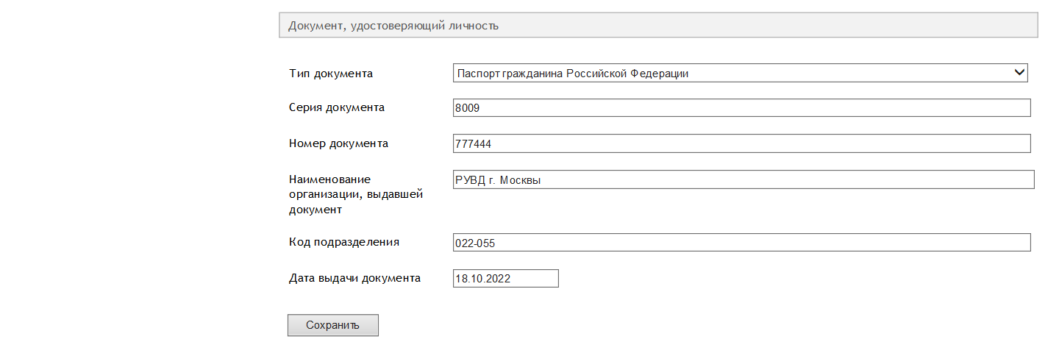
Рис. 19. Экранная форма Заявления "Основные сведения заявителя"
Категория заявителя выбирается из выпадающего списка:
Рис. 20. Выбор категории заявителя
По умолчанию в поле «Категория заявителя» указано «Дееспособный».
ВНИМАНИЕ:
- поля «ИНН», «Номер полиса ОМС», «Наименование страховой» не обязательны для заполнения;
- поле «СНИЛС» обязательно для заполнения для граждан РФ (кроме оформления Заявления на выпуск Карты в рамках зарплатного проекта - при реестровой загрузке поле «СНИЛС» является необязательным). ИС не сохранит Заявление до тех пор, пока не будет введен СНИЛС:
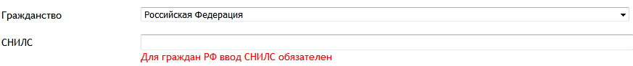
Рис. 21. Информационное сообщение об ошибке при сохранении Заявления без заполненного поля "СНИЛС"
- при реестровой загрузке заявлений в рамках зарплатных проектов поле «СНИЛС» является необязательным.
После сохранения введенной информации клиенту присваивается Социальный номер гражданина и фиксируется дата регистрации гражданина в ИС:
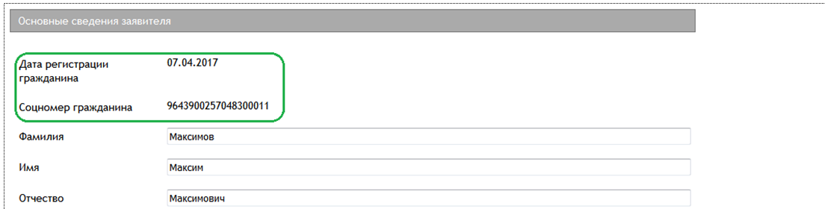
Рис. 22. Данные о клиенте успешно сохранены

Экранная форма №2 «Адрес/контактная информация»
Данная форма доступна только после сохранения основных сведений заявителя.
- Для ввода адреса используется классификатор адресов: сначала выбирается республика/край/область, затем – район (необязательное поле) и населенный пункт. После ввода нескольких букв в поля, ИС выдаст список всех соответствий. Номер дома, корпуса, квартиры вводятся вручную с клавиатуры.
- Если адрес проживания совпадает с адресом регистрации по месту жительства, то можно воспользоваться кнопкой «Заполнить автоматически». Блок «Адрес проживания» заполнятся автоматически данными из блока «Адрес регистрации по месту жительства»:
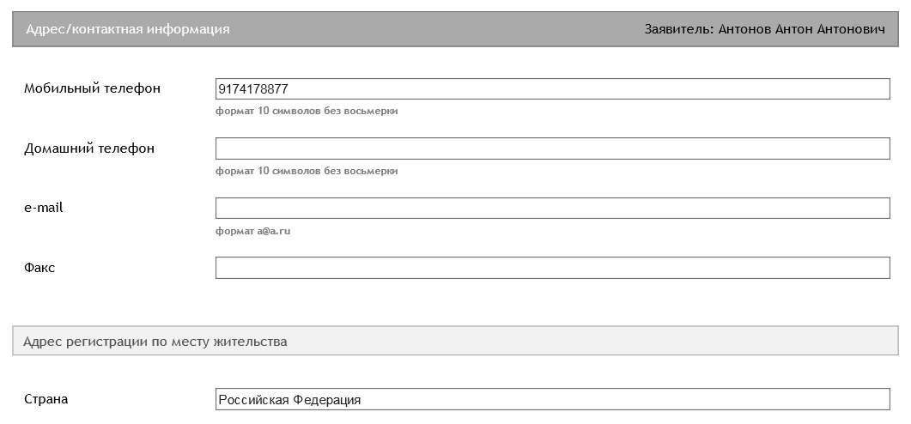
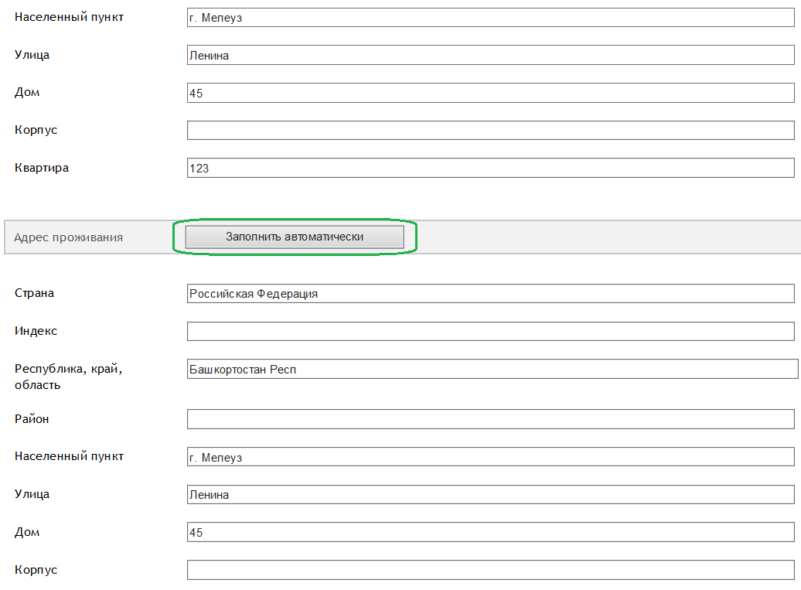
Рис. 23. Автозаполнение адреса проживания
- Поле «Мобильный телефон» должно быть обязательно заполнено, поле «Домашний телефон» – по желанию.
- Если Заявитель согласен на информирование по SMS и/или электронной почте от АО «Башкирский регистр социальных карт» о работе небанковских приложений карты, а также от предприятий торговли, общественного питания и бытового обслуживания - участников проекта «Социальная карта Башкортостана», то заполняются поля «Мобильный телефон» (указывается мобильный телефон без восьмерки) и/или «e-mail» соответственно.
- Поле «Индекс» необязательно для заполнения.

Экранная форма №3 «Параметры заявления»
Данная форма имеет следующий набор данных:
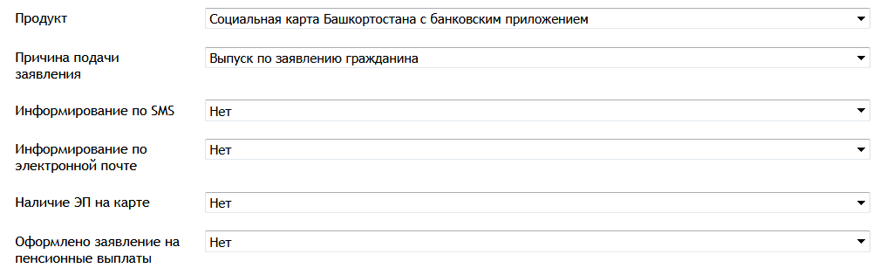
Рис. 24. Экранная форма Заявления "Параметры заявления"
- Оператор ППВ выбирает причину подачи Заявления и карточный продукт:
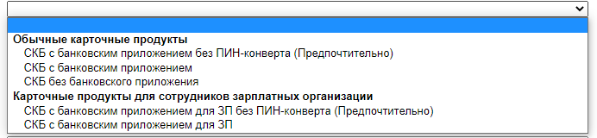
Рис. 25. Выбор продукта
Видимость продуктов зависит от роли пользователя в ИС.
ВНИМАНИЕ:
- Если у клиента есть активная Карта с бумажным ПИН-конвертом либо Заявление на выпуск/первыпуск Карты с бумажным ПИН-конвертом находится в работе, то Карта с технологией PINSet ему не может быть выпущена (до момента блокировки выпущенной карты в IBSO-Retail). Также если у клиента есть активная Карта с технологией PINSet либо Заявление на выпуск/первыпуск Карты с технологией PINSet находится в работе, то Карта с бумажным ПИН-конвертом ему не может быть выпущена (до момента блокировки выпущенной карты в IBSO-Retail). ИС отобразит ошибку.
- Карта жителя с банковским приложением без ПИН-конверта не оформляется для категорий заявителя «Малолетний», «Недееспособный», «Ограниченно дееспособный» (указывается на экранной форме «Основные сведения заявителя»). При выборе карточного продукта «СКБ с банковским приложением без ПИН-конверта» для указанных категорий, ИС выдаст соответствующее предупреждение:
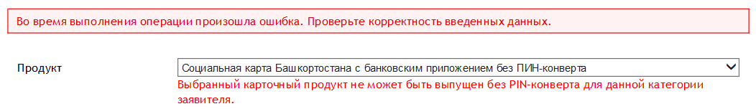
Рис. 26. Предупреждение о невозможности выпуска карточного продукта
"СКБ с банковским приложением с технологией PINSet"
- При первичном выпуске карты в поле «Причина подачи заявления» отображается:
Рис. 27. Выбор причины подачи Заявления при первичном выпуске карты
Если клиенту уже была выпущена Карта и требуется перевыпуск карты либо изменение учетных данных клиента, то в зависимости от выбранного карточного продукта в поле «Причина подачи заявления» будет доступен выпадающий список:
для карт с банковским приложением:
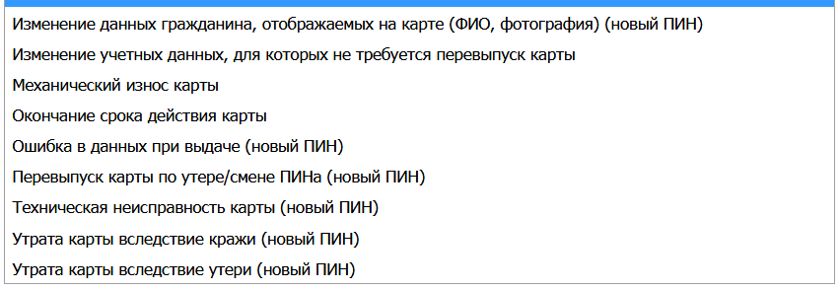
Рис. 28. Выбор причины подачи Заявления для карты с банковским приложением (если у клиента уже есть карта)
для Карты без банковского приложения:
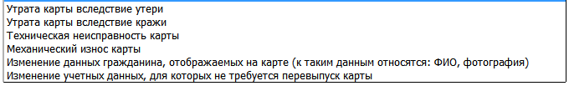
Рис. 29. Выбор причины подачи Заявления для карты без банковского приложения (если у клиента уже есть карта)
- В случае, если клиент согласен/не согласен на получение SMS на телефон и/или информационных сообщений на электронную почту о работе небанковских приложений карты, то в полях «Информирование по SMS», «Информирование по электронной почте» выбирается «Да» или «Нет» соответственно. При сохранении параметров Заявления реализован контроль:
- на наличие e-mail в разделе «Адрес/контактная информация», если в поле «Информирование по электронной почте» выбран вариант «Да»;
- на наличие номера мобильного телефона в разделе «Адрес/контактная информация», если в поле «Информирование по SMS» выбран вариант «Да».
При отсутствии значений e-mail или номера мобильного телефона ИС выдаст соответствующее предупреждение:
Рис. 30. Предупреждение о невозможности информирования
В данном случае нужно указать номер мобильного телефона и/или e-mail в разделе «Адрес/Контактная информация», сохранить введенные данные, а потом вернуться на страницу «Параметры заявления».
ВНИМАНИЕ:
- По умолчанию на Карте настроена услуга «SMS-сервис», позволяющая получать моментальные оповещения от Банка об операциях по карте на номер мобильного телефона, указанный в разделе «Адрес/контактная информация». Услуга предоставляется в соответствии с тарифами Банка. Клиент может отказаться от банковской услуги «SMS-сервис» после получения Карты, оформив заявление на отказ от услуги в любом офисе Банка или в Интернет-банке/ Мобильном банке.
- Если клиент является получателем пенсионных выплат и согласен на получение пенсии на счет Карты, то сотрудник ППВ оформляет Заявление о доставке пенсии на счет Карты в отдельной АИС МФЦ/ АИС Банка (при наличии технической возможности) в соответствии с внутренним регламентом МФЦ/ Банка после получения положительного ответа от банка с реквизитами счета на странице «Сводная информация». Для учета оформления заявления в ИС на странице «Параметры заявления» проставляется отметка «Да» в поле «Оформлено заявление на пенсионные выплаты».
- После заполнения всех полей экранной формы «Параметры заявления» и нажатия кнопки «Сохранить» Заявлению присваивается номер, указывается дата оформления Заявления:
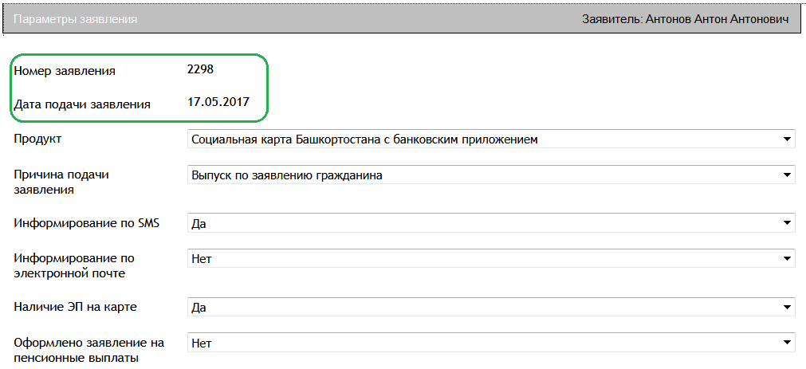
Рис. 31. Заявление успешно сохранено

Экранная форма №4 «Банковское приложение»
Экранная форма заполняется при выпуске Карты с банковским приложением (на странице «Параметры заявления» выбран продукт «Социальная карта Башкортостана с банковским приложением» либо «Социальная карта Башкортостана с банковским приложением (зарплатная карта на МИР)»):
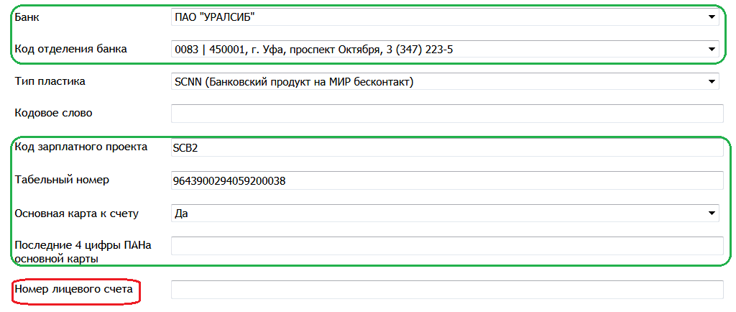
Рис. 32. Заполнение экранной формы "Банковское приложение"
- Поля «Банк», «Код отделения банка», «Код зарплатного проекта» и «Табельный номер» заполняются автоматически.
- В поле «Код зарплатного проекта» по умолчанию стоит значение «SCB2».
В случае выпуска Карты в рамках зарплатного проекта через экранную форму «Оформление заявлений» в поле указывается код зарплатного проекта, под которым зарплатный проект зарегистрирован в учетной системе Банка.
- Поле «Последние 4 цифры ПАНа основной карты» заполняется в случае выпуска Карты в качестве дополнительной карты к имеющемуся у Клиента карточному счету в рамках зарплатного проекта.
- В поле «Основная карта к счету» по умолчанию стоит значение «Да». Если Карта выпускается в качестве дополнительной карты в рамках зарплатного проекта, то в поле указывается значение «Нет».
- В поле «Тип пластика» значение заполняется автоматически в зависимости от выбранного карточного продукта:
Рис. 33. Выбор типа пластика
- Поле «Кодовое слово» заполнятся по желанию клиента. Если кодового слова нет, то поле не заполняется.
- Поле «Номер лицевого счета» будет заполнено автоматически ИС после подписания Заявления и получения положительного ответа от Банка об открытии счета.
ВНИМАНИЕ:
- Не зависимо от того, вносились изменения Оператором ППВ в данную экранную форму или нет (в поле «Кодовое слово» и др.), необходимо нажать на кнопку «Сохранить».

Экранная форма №5 «Наличие льгот»
Экранная форма заполняется при наличии у клиента документа, подтверждающего право на получение мер социальной поддержки либо пенсионного удостоверения/справки Пенсионного фонда:
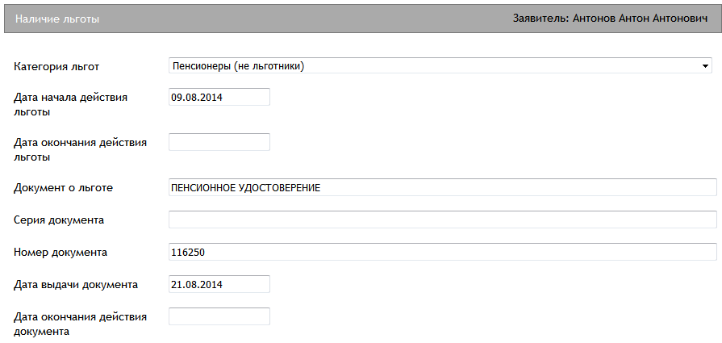
Рис. 34. Экранная форма Заявления "Наличие льгот"
- Если в Заявлении не заполнен СНИЛС, то ввести льготу ИС не позволит:
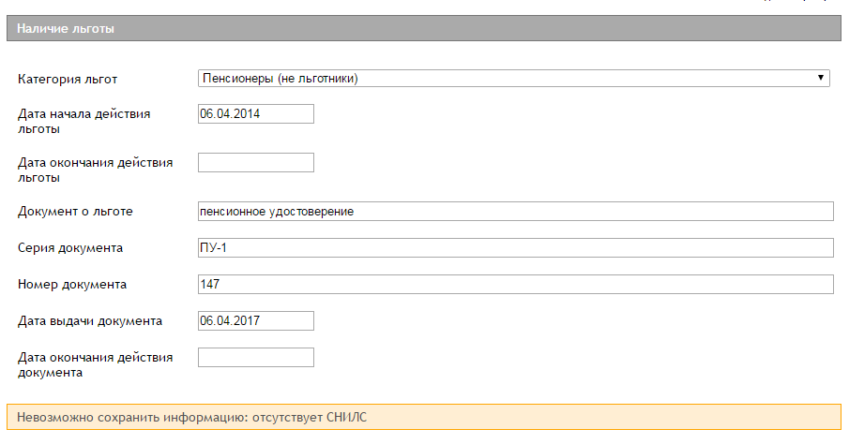
Рис. 35. Информационное сообщение об ошибке при сохранении Заявления без заполненного поля "СНИЛС"
- Категория льгот выбирается из списка.
Льготные категории граждан, имеющих право на использование ЕСПБ, представлены в Приложении №9.
- Остальные поля заполняются на основании документа, подтверждающего право на получение мер социальной поддержки либо пенсионного удостоверения/справки Пенсионного фонда.
- Если на момент оформления Заявления у клиента нет льгот, дающих право на использование ЕСПБ, или истек срок документа, подтверждающего право на получение льготы (истек срок действия льготы), то экранная форма «Наличие льгот» не заполняется.
- Если льгота срочная, то обязательно заполняются поля «Дата окончания действия льготы» и «Дата окончания действия документа».
- В поле «Документ о льготе» указывается полное наименование документа в соответствии с предоставленным документом (например, пенсионное удостоверение, справка ПФР, удостоверение ветерана боевых действий и т.д.).
- Если у документа, подтверждающего льготу нет серии, то поле «Серия документа» не заполняется.
- Если в документе, подтверждающем льготу (например, свидетельство пенсионера) не указана дата выдачи, то в полях «Дата начала действия льготы» и «Дата выдачи документа» указывается текущая дата оформления Заявления.
ВНИМАНИЕ:
- Региональная льгота (например, пенсионеры) и федеральная льгота предоставляются только жителям Республики Башкортостан (т.е. имеющим постоянную либо временную регистрацию в республике).
- При возникновении вопросов по льготе у клиента, имеющего регистрацию в другом регионе, предлагать ему обратиться в ГКУ Республиканский центр социальной поддержки населения (ГКУ РЦСПН) с целью дальнейшего направления запроса по месту регистрации для исключения двойной выплаты.
- Право на льготный проезд сотрудники МВД имеют только при достижении мужчинами возраста 65 лет, женщинами – 60 лет (в соответствии с Федеральным законом «О страховых пенсиях»).
- Право на льготный проезд ветераны труда и Вооруженных Сил имеют только при достижении мужчинами возраста 60 лет, женщинами – 55 лет либо ранее достижения этого возраста при установлении (назначении) им досрочной страховой пенсии по старости в соответствии с Федеральным законом «О страховых пенсиях» независимо от прекращения ими трудовой деятельности.
- Предоставление льготного проезда гражданам предпенсионного возраста законодательством РБ не предусмотрено. В соответствии с этим, экранная форма «Наличие льгот» (при отсутствии у гражданина других льгот, дающих право на ЕСПБ) не заполняется.

Экранная форма №6 «Представитель заявителя»
Форма заполняется при подаче Заявления представителем клиента.
Для ввода информации о представителе сначала необходимо выбрать, является он физическим или юридическим лицом, а затем вводить информацию о представителе:
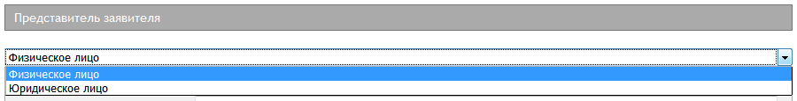
Рис. 36. Выбор типа представителя
Для представителя - юридического лица экранная форма содержит следующий набор данных:
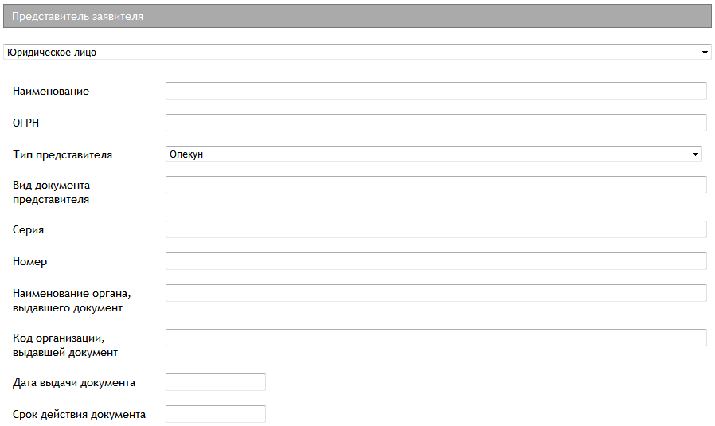
Рис. 37. Электронная форма для ввода представителя - юридического лица
для представителя – физического лица:
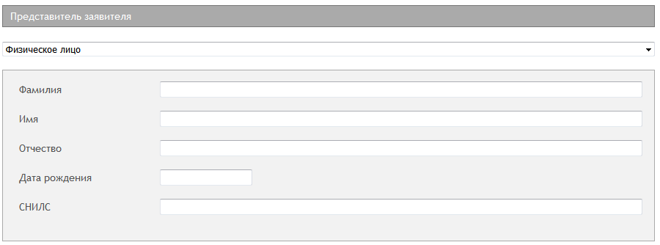
Рис. 38. Электронная форма для ввода представителя - физического лица
Если представитель клиента является физическим лицом, то необходимо осуществить поиск представителя в ИС.
1 вариант:
Если данные о представителе есть в ИС, то на экране отобразится результат по введенным критериям поиска:
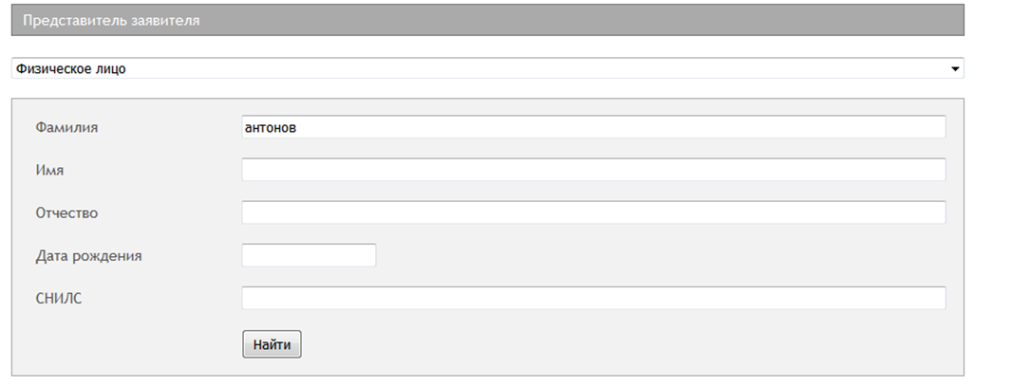
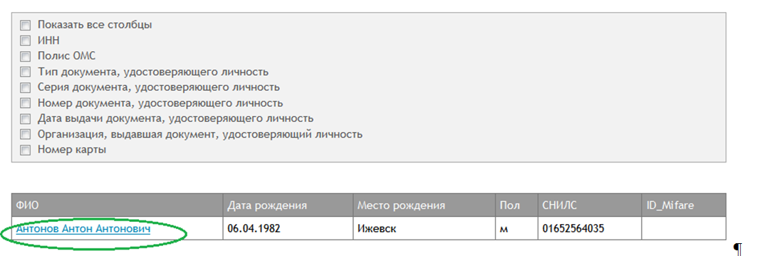
Рис. 39. Форма поиска представителя
При выборе ФИО представителя, поля по нему автоматически заполняются:
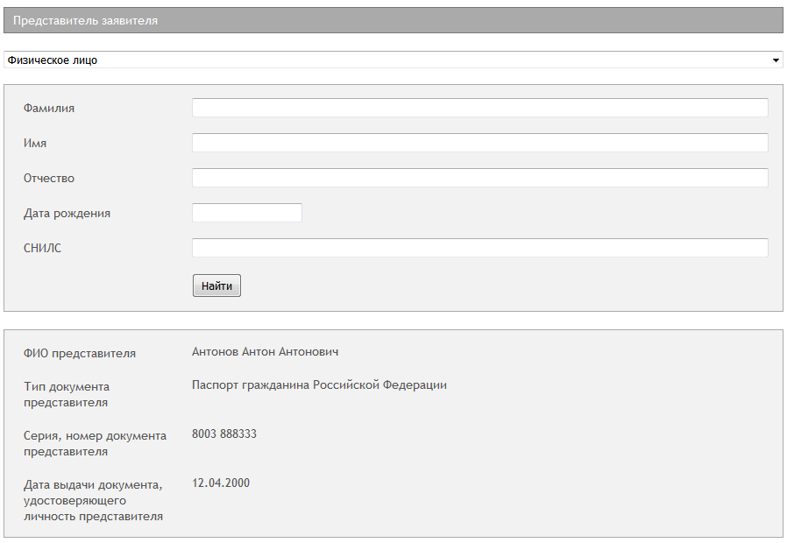
Рис. 40. Отображение данных по представителю (если представитель найден в ИС)
Информация о документе, подтверждающем полномочия представителя, должна быть введена на экранной форме:
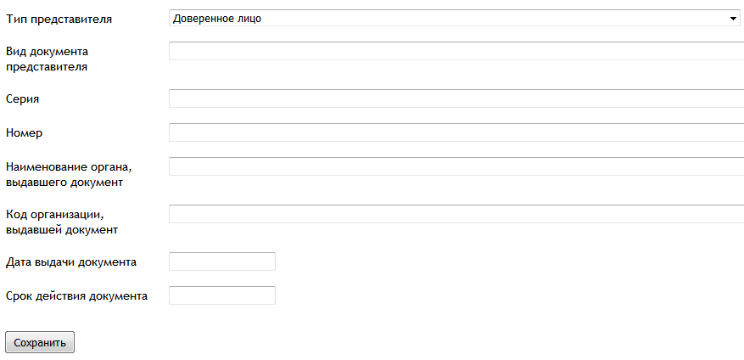
Рис. 41. Ввод информации в соответствии с документами, подтверждающими полномочия представителя
Значение в поле «Тип представителя» выбирается из выпадающего списка. В поле «Вид документа представителя» указывается вид документа, подтверждающего полномочия представителя (доверенность и др.).
2 вариант:
Если данные о гражданине, являющемся представителем, не найдены в ИС:
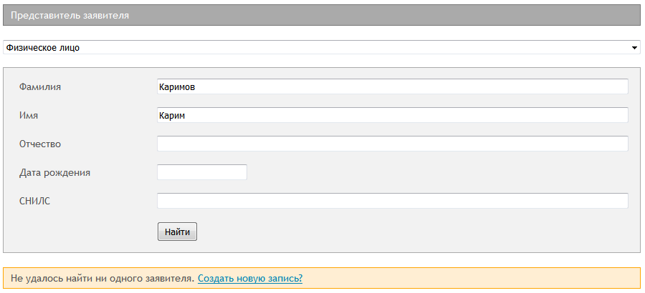
Рис. 42. Форма поиска представителя
то Оператор ППВ выбирает «Создать новую запись?» и оформляет новое Заявление на представителя согласно п. 3.1, 3.2. (заполняет разделы «Основные сведения заявителя» и «Адрес/контактная информация»). После этого продолжает оформлять Заявление клиенту.
По желанию заявление на выпуск Карты может быть оформлено и на представителя клиента. В данном случае представитель будет иметь право на пользование ЕСПБ, только если у него самого есть льгота.
ВНИМАНИЕ:
- При оформлении Заявления для несовершеннолетнего гражданина, всегда заполняется экранная форма «Представитель заявителя». У несовершеннолетнего законным представителем может являться родитель или опекун.

Экранная форма №7 «Загрузка фотографии»
Экранная форма «Загрузка фотографии» имеет следующий вид:
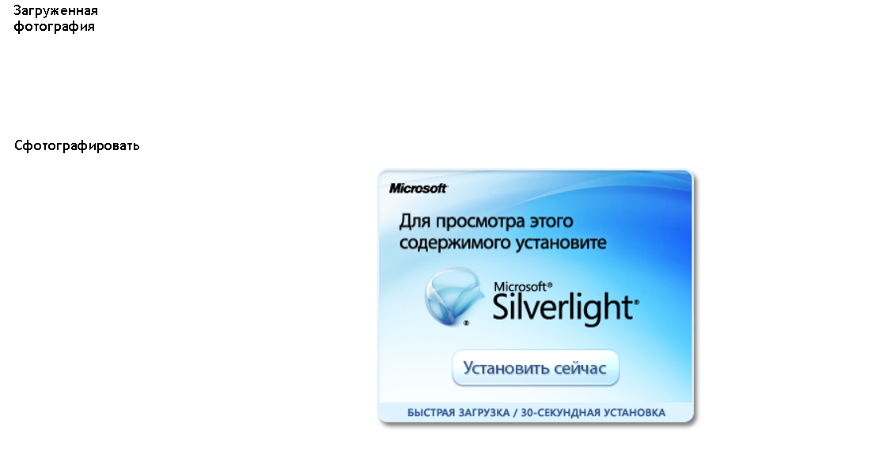
Рис. 43. Экранная форма "Загрузка фотографии"
Возможны следующие варианты загрузки фотографии клиента в ИС:
1. Сканирование фотографии, предоставленной клиентом, и загрузка отсканированной фотографии в ИС. Для этого необходимо:
- отсканировать фото;
- нажать на кнопку «или загрузить фотографию», выбрать нужный файл (фото), проверить на соответствие и загрузить в ИС;
- после нажатия кнопки «Сохранить» файл сохраняется в ИС.
ВНИМАНИЕ:
- Если с момента фотосъемки произошли существенные изменения внешности лица клиента, использование данной фотографии не допускается.
2. Фотографирование клиента в ППВ. В данном случае выполняются следующие действия:
- проверяется наличие подключенной веб-камеры;
- с помощью ниспадающего меню выбирается камера;
- с помощью кнопки «Включить» камера переводится в активное состояние;
- после позиционирования веб-камеры на лицо гражданина нажимается кнопка «Сделать фото»;
- проверяется качество фотографии в появившемся окне;
- с помощью кнопки «На обработку» фотография обрабатывается;
- при необходимости фотографирование повторяется;
- с помощью кнопки «Сохранить» файл сохраняется в ИС.
3. Фотографию можно не прикреплять в случае, если клиент не относится к льготной категории граждан (в т.ч. не имеет пенсионного удостоверения).
При оформлении заявления на выпуск Карты без прикрепления фотографии необходимо нажать на отметку «Нет фото».
В данном случае у держателя карты не будет возможности использования Карты при предоставлении услуг льготным категориям граждан (в т.ч. для проезда в транспорте по тарифу ЕСПБ). При обращении держателя Карты, на которой отсутствует фотография клиента за льготой, потребуется перевыпуск карты с размещением на ней фотографии клиента.
ВНИМАНИЕ:
- Размещение фотографии на Карте необходимо для идентификации держателя карты при использовании приложений Карты, для работы которых требуется визуальная идентификация клиента, в т.ч. при получении определенных видов социальной помощи (например, льготный проезд в транспорте по ЕСПБ). Клиентам пенсионного и предпенсионного возраста, а также клиентам, относящимся к льготным категориям граждан (в т.ч. у которых на момент оформления карты отсутствуют при себе документы, подтверждающие льготу и/или пенсионное удостоверение) рекомендуется оформлять заявление на выпуск Карты с прикреплением фотографии клиента.
- Требования к фотографии клиента приведены в Приложении №1.
- Фотографии в головных уборах использовать не допускается. Исключение составляют граждане, религиозные убеждения которых не позволяют показываться перед посторонними лицами без головных уборов.

Экранная форма №8 «Данные миграционной карты»
Экранная форма заполняется в случае оформления Заявления клиенту, который является иностранным гражданином или лицом без гражданства.
Данные заполняются на основании предоставленных клиентом Миграционной карты и документа, подтверждающего право иностранного гражданина или лица без гражданства на пребывание (проживание) в Российской Федерации:
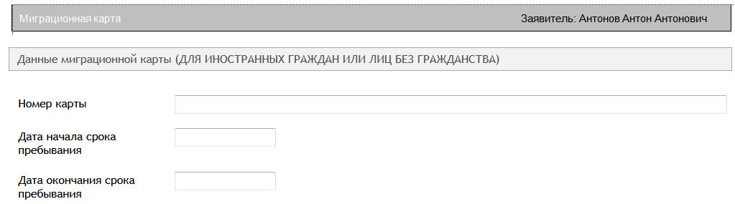
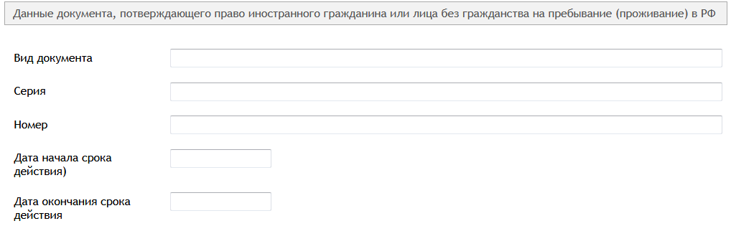
Рис. 44. Экранная форма "Данные миграционной карты"
Если Заявитель имеет гражданство Российской Федерации, то форма недоступна для сохранения. Пользователю отображается сообщение:
Рис. 45. Экранная форма "Миграционная карта" недоступна для сохранения для граждан РФ

Экранная форма №9 «Квитанция об оплате»
Экранная форма заполняется только при подаче заявления на выпуск / перевыпуск Карты без банковского приложения.
Экранная форма заполняется на основании предоставленного клиентом документа, подтверждающего оплату (квитанция / чек / платежное поручение):
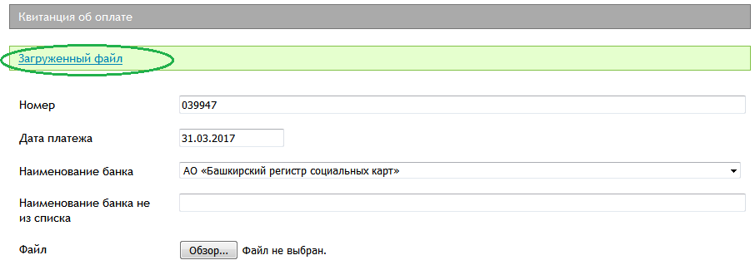
Рис. 46. Экранная форма "Квитанция об оплате"
- Наименование банка выбирается из списка. Если оплата совершена в банке, которого нет в списке, то наименование банка указывается в поле «Наименование банка не из списка».
- Для загрузки документа подтверждающего оплату (квитанция / чек / платежное поручение) необходимо:
- отсканировать документ;
- нажать на кнопку «Обзор», выбрать нужный файл и загрузить в ИС.
ВНИМАНИЕ! В подтверждающем документе должны быть указаны:
- ФИО заявителя (Держателя карты),
- сумма платежа, равная 200 рублей.
- На квитанции ставится отметка «Оплачено».
- Просмотреть прикрепленную квитанцию можно с помощью кнопки «Загруженный файл».

Экранная форма №10 «Сводная информация»
Данная экранная форма содержит всю введенную информацию по Заявлению клиента.
В случае если какое-либо поле, обязательное для заполнения, не заполнено, то ИС выдаст ошибку. Например, при отсутствии фотографии и не сохранении страницы «Банковское приложение» на экране отобразится соответствующее сообщение:
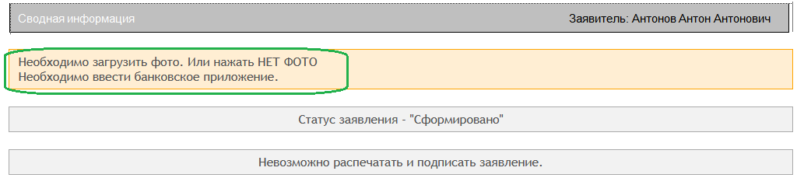
Рис. 47. Пример сообщения об ошибке на экранной форме "Сводная информация"
В данном случае необходимо заполнить соответствующие поля в Заявлении, сохранить страницу, на которой вносились изменения и заново перейти на экранную форму «Сводная информация».

2.10.1. Подписание Заявления на выпуск карты с банковским приложением
При наличии всех необходимых реквизитов на экранной форме «Сводная информация» отображается:
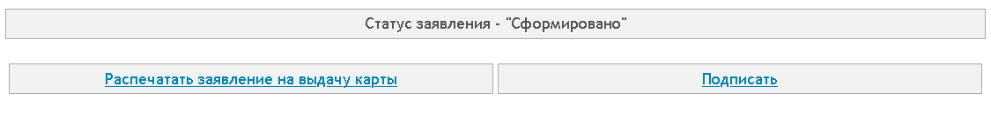
Рис. 48. Экранная форма "Сводная информация" (для карт с банковским приложением)
Оператор ППВ осуществляет следующие действия:
- Проверяет правильность заполнения данных по клиенту;
- При необходимости вносит корректировки в Заявление на соответствующих страницах. В случае отсутствия замечаний распечатывает пакет документов с помощью кнопки «Распечатать заявление». Формы документов представлены в Приложениях №2, №3.
- Передает распечатанные документы на подпись клиенту.
ВНИМАНИЕ:
- Клиент подписывает Анкету-заявку на участие в проекте «Социальная карта Башкортостана» на двух страницах;
- Клиент должен собственноручно проставить в Анкете-заявке на участие в проекте отметку напротив фразы:
« □ Я подтверждаю, что иные карты, выпущенные в рамках проекта «Социальная карта Башкортостана» с активированным транспортным приложением «Единый социальный проездной билет» мной не используются. Настоящим даю разрешение АО «Башкирский регистр социальных карт» на блокировку транспортного приложения «Единый социальный проездной билет» на других картах, выпущенных на мое имя в рамках проекта «Социальная карта Башкортостана».
- После подписания Клиентом документов, Оператор ППВ проставляет на документах свою подпись, а также нажимает на кнопку «Подписать» в ИС:
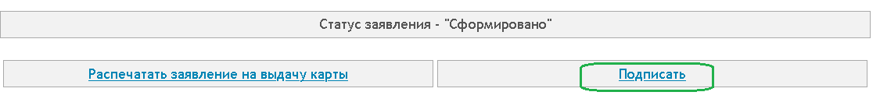
Рис. 49. Подтверждение Заявления
и подтверждает кнопкой «ОК»:
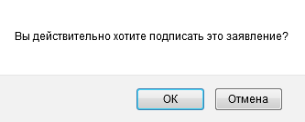
Рис. 50. Сообщение о подтверждении подписания Заявления
После этого все поля Заявления становятся недоступными для редактирования, статус Заявления меняется на «Загружено»:
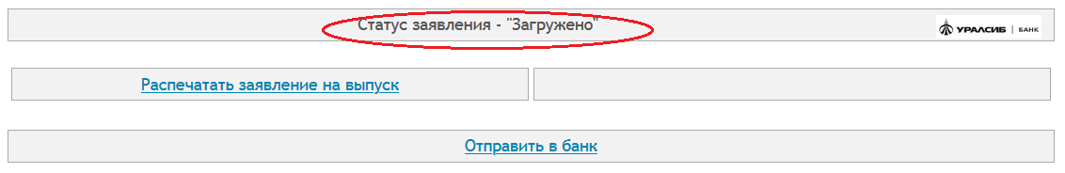
Рис. 51. Изменение статуса Заявления после подписания
- Оператор ППВ нажимает на кнопку «Отправить в банк»:
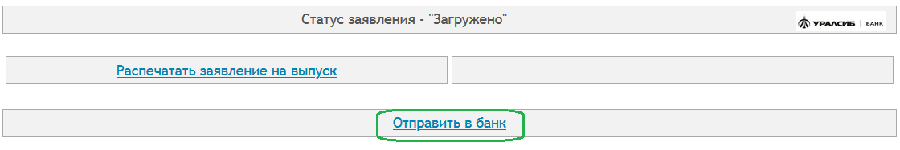
Рис. 52. Отправка Заявления в банк
и подтверждает кнопкой «ОК»:
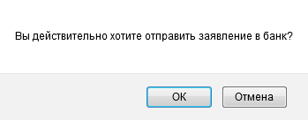
Рис. 53. Сообщение о подтверждении отправления Заявления в банк
- Отображается экранная форма:
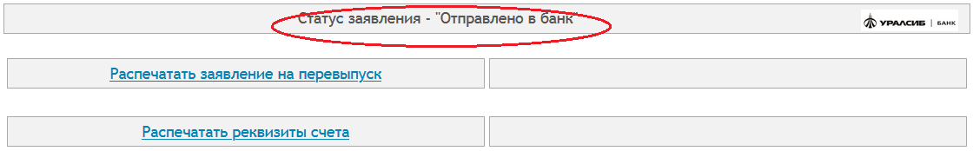
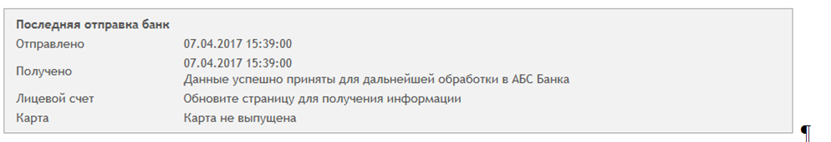
Рис. 54. Изменение статуса Заявления после отправления в банк
Ориентировочное время ожидания ответа от Банка – 5 мин. При обновлении страницы (нажать F5) статус Заявления должен измениться на «Загружено в банке» либо статус может остаться «Отправлено в банк» и появится номер лицевого счета. Кроме этого статус Заявления может измениться на «Отбраковано в банке» либо «Отказано в открытии счета/выпуске карты», в данном случае номера лицевого счета не будет.
- Пока ожидается ответ от Банка Оператор ППВ формирует досье клиента.
- Порядок действий при успешном открытии счета в Банке:
  - После успешного открытия счета клиенту в Банке отобразится экранная форма с номером лицевого счета:
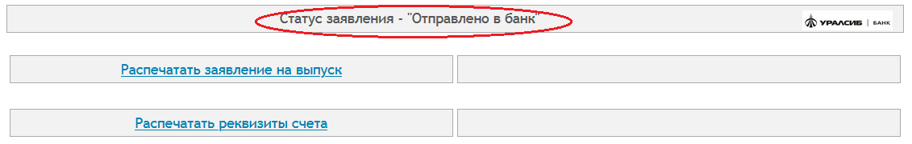
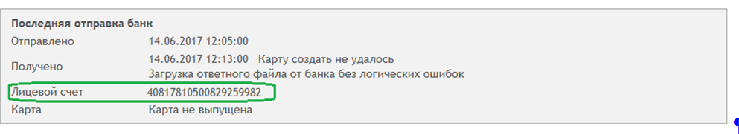
либо
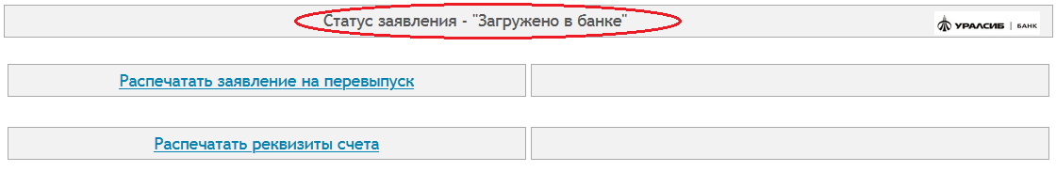
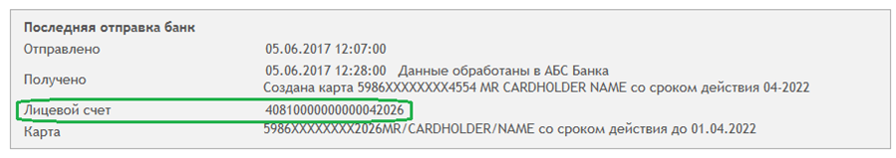
Рис. 55. Сообщение об открытии банковского счета
  - После получения ответа от Банка с номером лицевого счета Оператор ППВ информирует клиента об ориентировочном сроке выпуска карты с банковским приложением - 15 (пятнадцать) рабочих дней. Информирует клиента, что счет может быть использован при заполнении заявления на доставку пенсии.
9) Порядок действий при отказе в открытии счета в Банке:
  - При получении ответа от Банка об отбраковке Заявления в банке:
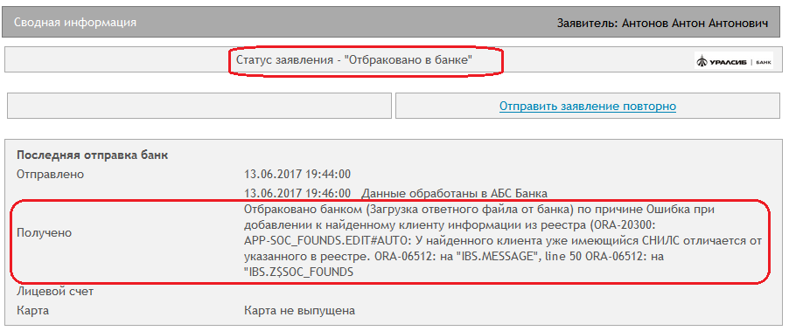
Рис. 56. Сообщение об отбраковке Заявления в банке
на экранной форме отображается описание ошибки.
Оператору ППВ необходимо:
- сверить введенные данные в ИС с предоставленными клиентом документами;
- выбрать функцию «Отправить заявление повторно» (при необходимости внесения изменений в ИС). При нажатии на данную кнопку заявление перейдет в статус «Сформировано»;
- внести изменения (в случае необходимости) в электронную форму Заявления. Редактирование Заявления осуществляется в соответствии с разделом 4 «Редактирование заявления». После редактирования Заявление должно быть обязательно подписано в ИС и направлено в банк на странице «Сводная информация»;
- распечатать новое Заявление, которое подписывается клиентом и Оператором ППВ. Пакет документов с некорректными данными, ранее распечатанный из ИС уничтожается.
Если данные по клиенту в ИС введены верно, но Оператор ППВ видит ошибку выпуска карты, то осуществляются следующие действия:
Вариант 1. Заявление оформляется в РГАУ МФЦ:
- править Заявление не нужно. Заявление будет скорректировано ответственным сотрудником Банка, при необходимости могут быть запрошены копии документов, предоставляемых клиентом при оформлении Заявления.
Вариант 2. Заявление оформляется в офисе Банка:
- необходимо проверить досье клиента в IBSO-Retail и, при необходимости, скорректировать в зависимости от полученной ошибки (например, проставить дату окончания предыдущего документа, удостоверяющего личность, провести гармонизацию и т.д.). После этого перевести заявление в ИС в статус «Сформировано» по кнопке «Отправить заявление повторно» на странице «Сводная информация», сохранить страницу «Банковское приложение», подписать Заявление и отправить в Банк (на странице «Сводная информация»);
- если изменить ошибку самостоятельно нет возможности, то необходимо обратиться в Отдел сопровождения продаж.
  - При получении ответа об отказе банка в открытии счета/выпуске карты:
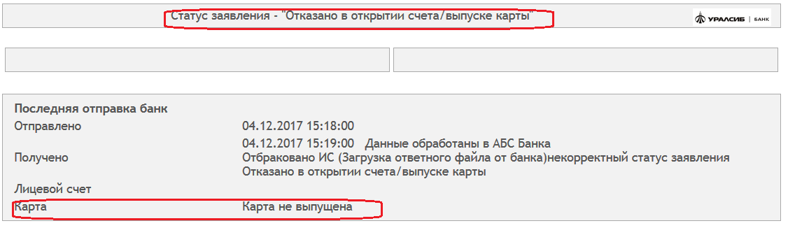
Рис. 57. Сообщение об отказе в открытии счета/выпуске карты
Оператор ППВ:
- информирует клиента об отказе Банка в открытии счета и выпуске Карты и необходимости обратиться за уточнением в Банк;
- предлагает выпустить Карту без банковского приложения в случае, если клиент не планирует использовать банковское приложение на карте (для г. Уфа и г. Стерлитамак). Оформление нового Заявления на выпуск Карты без банковского приложения осуществляется в ИС в соответствии с разделом 3 «Оформление нового заявления»;
- уничтожает документы, распечатанные из ИС и подписанные клиентом и Оператором ППВ, а также сделанные копии с предоставленных клиентом документов.

2.10.2. Подписание Заявления на выпуск карты без банковского приложения
При наличии всех необходимых реквизитов на экранной форме «Сводная информация» отображается:
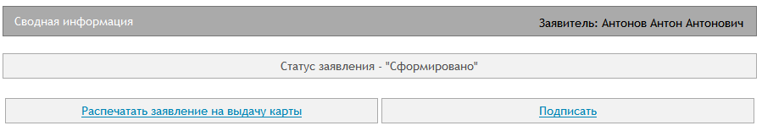
Рис. 58. Экранная форма "Сводная информация" (для СКБ без банковского приложения)
Оператор ППВ осуществляет следующие действия:
- Проверяет правильность заполнения данных по клиенту;
- При необходимости, вносит корректировки в Заявление на соответствующих страницах. В случае отсутствия замечаний распечатывает пакет документов с помощью кнопки «Распечатать заявление на выдачу карты». Форма Заявления представлена в Приложении №6.
- Передает распечатанные документы на подпись клиенту.
ВНИМАНИЕ:
- Клиент подписывает Анкету-заявку на участие в проекте «Социальная карта Башкортостана» на двух страницах;
- Клиент должен собственноручно проставить в Анкете-заявке на участие в проекте / Анкете-заявке на изменение учетных данных отметку напротив фразы:
« □ Я подтверждаю, что иные карты, выпущенные в рамках проекта «Социальная карта Башкортостана» с активированным транспортным приложением «Единый социальный проездной билет» мной не используются. Настоящим даю разрешение АО «Башкирский регистр социальных карт» на блокировку транспортного приложения «Единый социальный проездной билет» на других картах, выпущенных на мое имя в рамках проекта «Социальная карта Башкортостана».
- После подписания Клиентом документов, Оператор ППВ проставляет на документах свою подпись, а также нажимает на кнопку «Подписать» в ИС:
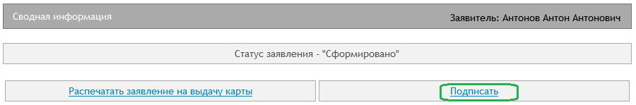
Рис. 59. Подтверждение Заявления
и подтверждает кнопкой «ОК»:
Рис. 60. Сообщение о подтверждении подписания Заявления
После этого все поля Заявления становятся недоступными для редактирования, статус Заявления меняется на «Загружено»:
Рис. 61. Изменение статуса Заявления после подписания
- Оператор ППВ формирует досье клиента.
- Оператор ППВ информирует клиента об ориентировочном сроке выпуска карты без банковского приложения - 7 (семь) рабочих дней (при оформлении Заявления в г. Уфы) и 12 рабочих дней (при оформлении Заявления г.Стерлитамак).
ВНИМАНИЕ:
- При оформлении Заявления для несовершеннолетнего гражданина, возраст которого не превышает 14 лет, то в Заявлении ставится подпись законного представителя. При оформлении Заявления несовершеннолетнему в возрасте от 14 лет до 18 лет, то в Заявлении ставится подпись несовершеннолетнего. При оформлении Заявления доверенным лицом в Заявлении ставится подпись доверенного лица.

Редактирование Заявления
Редактирование Заявления возможно в следующих случаях :
- Заявление находится в статусе «Сформировано»;
- Заявление находится в статусе «Отбраковано в банке» или «Загружено» - для Карты с банковским приложением;
- Заявление находится в статусе «Загружено» - для Карты без банковского приложения (редактирование возможно в течение дня оформления Заявления).
Возможны следующие случаи:
- Оператор ППВ еще не подписал Заявление на экранной форме «Сводная информация» (Заявление находится в статусе «Сформировано»).
Редактирование Заявления происходит в несколько этапов:
- поиск Заявления в ИС;
- редактирование информации на соответствующей экранной форме;
- сохранение информации;
- печать нового пакета документов;
- подписание документов клиентом и Оператором ППВ;
- подписание электронной формы Заявления в ИС на странице «Сводная информация»;
- отправка Заявления в банк (для карт с банковским приложением).
- Оператор ППВ подписал Заявление на странице «Сводная информация» (Заявление находится в статусе «Загружено» / «Отбраковано в банке»).
Для редактирования Заявления необходимо перевести Заявление в статус «Сформировано». Для этого Оператор ППВ на странице «Сводная информация» нажимает на кнопку «Отправить заявление повторно» (для заявлений в статусе «Отбраковано в банке»):
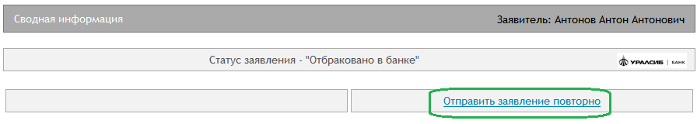
рис. 62. Возврат Заявления в статус "Сформировано" (для заявлений в статусе «Отбраковано в банке»)
и подтверждает кнопкой «ОК»:
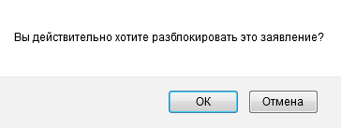
рис. 63 Сообщение о подтверждении разблокировки Заявления
либо
нажимает на кнопку «Вернуть в сформировано» (для заявлений в статусе «Загружено»):
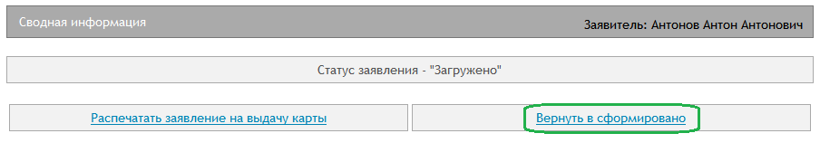
рис. 64. Возврат Заявления в статус "Сформировано" (для заявлений в статусе «Загружено»)
и подтверждает кнопкой «ОК»:
Рис. 65. Сообщение о подтверждении разблокировки Заявления
После этого Оператор ППВ:
- редактирует информацию на соответствующей экранной форме в ИС;
- сохраняет информацию;
- печатает и передает на подпись клиенту новый пакет документов;
- проставляет на документах свою подпись;
- уничтожает документы с некорректными данными, подписанные Оператором ППВ и клиентом (при наличии);
- подписывает электронную форму Заявления в ИС на странице «Сводная информация» в соответствии с п. 3.10.1 Регламента (для карт с банковским приложением) либо п. 3.10.2 Регламента (для Карты без банковского приложения).
Для карт с банковским приложением требуется также направить Заявление в Банк и дождаться ответа от Банка с номером лицевого счета, открытого клиенту.
ВНИМАНИЕ:
- После редактирования Заявление должно быть обязательно подписано в ИС и направлено в банк (для карт с банковским приложением).
- Распечатанный пакет документов с внесенными исправлениями подписывается клиентом и Оператором ППВ.
- Изменить фотографию Клиента (при необходимости) можно у Заявлений, имеющих статус «Сформировано», «Отправлено в банк», «Загружено в банке». Для этого нужно зайти в Заявление и на экранной форме «Загрузка фотографии» прикрепить новую фотографию (скан-копию предоставленной клиентом фотографии либо полученную при фотографировании Клиента). После чего сохранить внесенные изменения.
- Внесение изменений в Заявление на выпуск Карты с банковским приложением в статусе «Загружено в банке» не представляется возможным. При обнаружении некорректной информации, указанной в Заявлении осуществляются следующие действия:
  - Если некорректно указаны фамилия/имя/отчество:
- необходимо дождаться выпуска карты;
- при обращении клиента за получением карты Оператор ППВ оформляет заявление на перевыпуск карты в соответствии с порядком, указанным в п. 6.3 Руководства Оператора ППВ.
  - Если некорректно указана информация, отличная от фамилии/имени/отчества:
- Оператор ППВ направляет сообщение в Службу технической поддержки Оператора Системы на электронный адрес scb@brsc.ru. В сообщении указывает суть проблемы, номер Заявления, ФИО Заявителя, прикладывает скан-копии документов для подтверждения внесения изменений (при наличии)
либо
- Оператор ППВ самостоятельно вносит изменения в Заявление, оформив новое заявление по кнопке «Добавить новое заявление» в Карточке гражданина после выдачи карты клиенту в соответствии с п. 8 Руководства оператора ППВ.

Отслеживание статусов Заявлений
Для просмотра информации по всем Заявлениям, оформленным в ИС, используется пункт меню «Реестр».
При заполнении хотя бы одного поля и нажатии на кнопку «Найти» отображается таблица Заявлений, в которой можно просмотреть статус карты и/или статус Заявления:

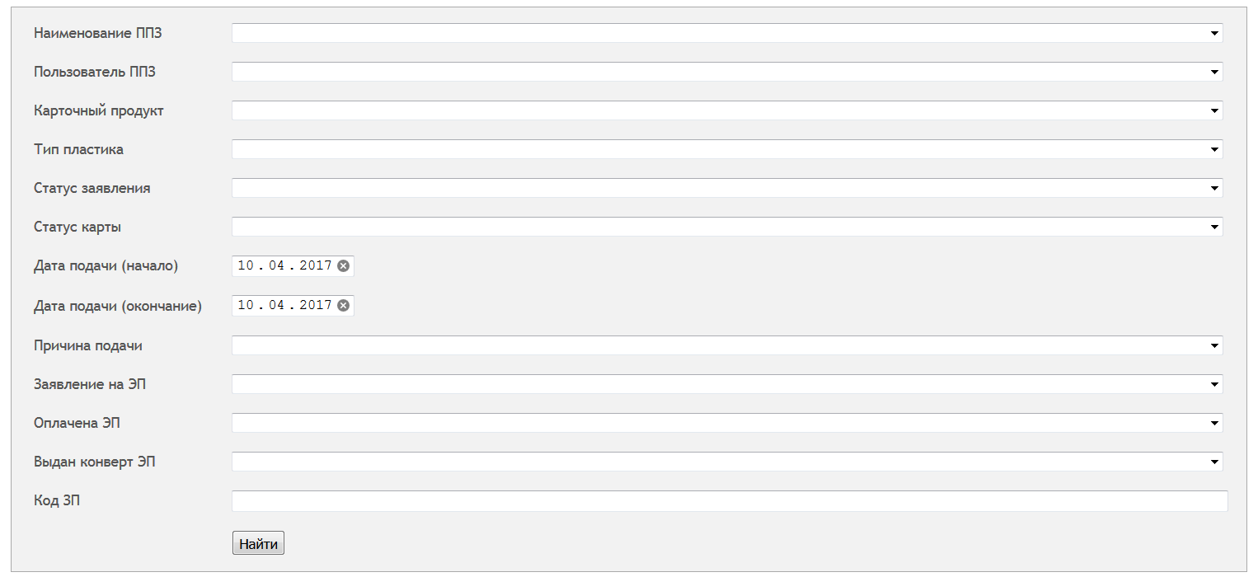
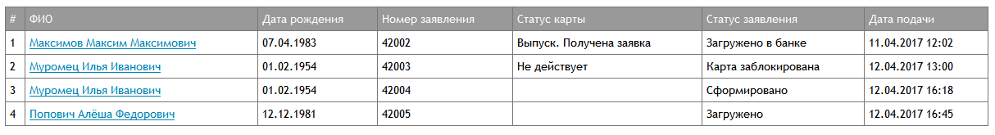
Рис. 66. Поиск всех Заявлений, оформленных за указанный период через пункт меню "Реестр"
Также для поиска Заявления / карты по конкретному клиенту используется пункт меню «Оформление заявлений». Для перехода в карточку клиента необходимо нажать на кнопку «Открыть карточку гражданина». В карточке клиента отображаются все Заявления и карты клиента, их статусы:
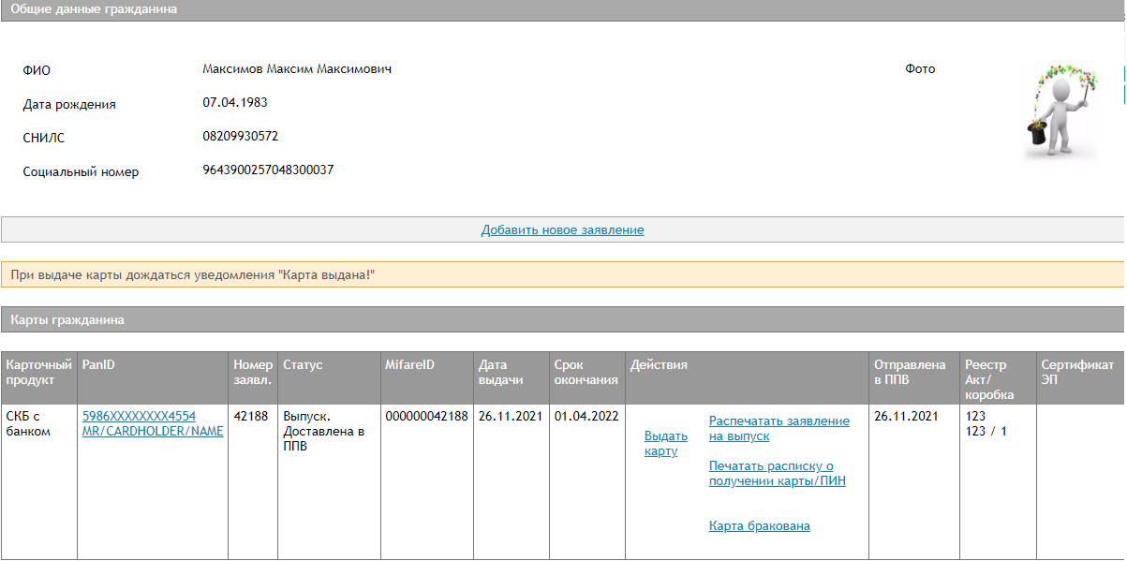
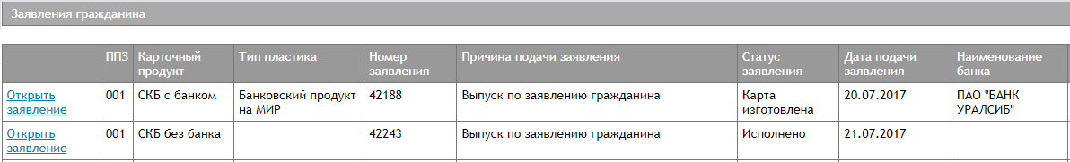
Рис. 67. Поиск Заявления/карты по клиенту через пункт меню "Оформление заявлений"

Выдача карты клиенту
Выдача Карты в ИС происходит в несколько этапов:
- удостоверение личности клиента на основании предоставленных клиентом документов;
- поиск клиента в ИС на экранной форме «Оформление заявлений». Оператор ППВ вводит Фамилию Имя и Отчество клиента. Работает «быстрый поиск» по одному / нескольким параметрам:
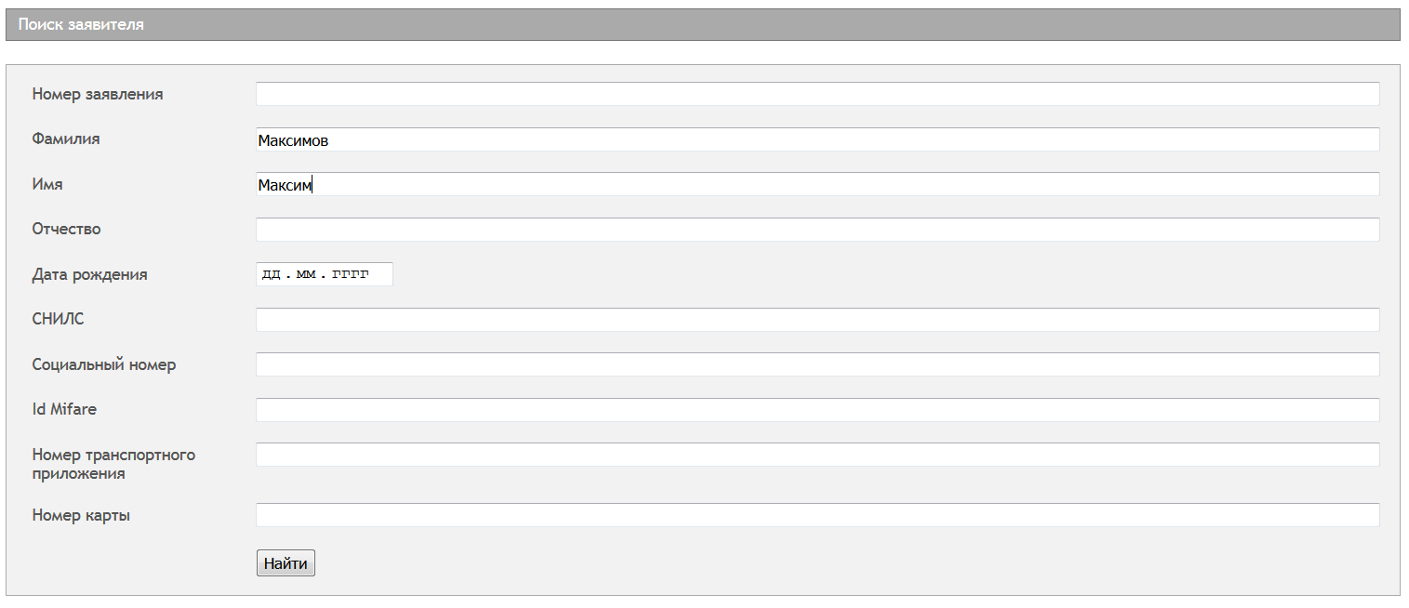
Рис. 68. Форма поиска клиента
Внизу страницы отображается краткая информация по клиенту, соответствующему критериям поиска:
Рис. 69. Вход в карточку клиента
Для просмотра в таблице найденных значений дополнительной информации по клиенту, выбирается соответствующее поле для отображения в списке:
Рис. 70. Выбор параметров для отображения дополнительной информации по клиенту
- При нажатии «Открыть карточку гражданина» Оператор ППВ переходит на страницу «Карточка заявителя»:
- В открывшейся форме «Карточка заявителя» необходимо определить статус карты.

5.1 Выдача карты с банковским приложением (Карта с бумажным ПИН-конвертом)
- Если у карты (карточный продукт – Карта с банком) установлен статус «Выпуск. Доставлена в ППВ», то карту можно выдавать клиенту:
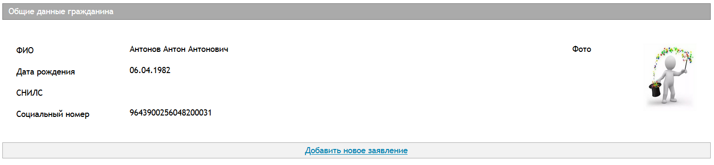
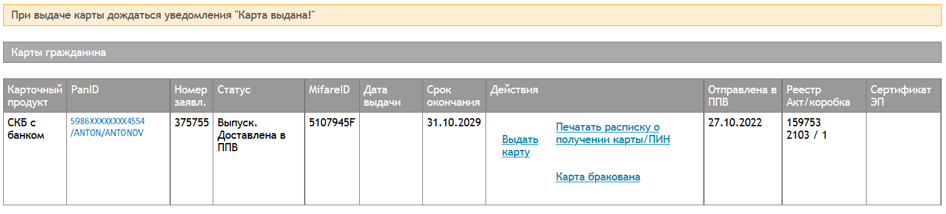
Рис. 71. Карточка клиента. Карта с банковским приложением с бумажным ПИН-конвертом готова к выдаче
- Оператор ППВ на основании информации о ФИО клиента и маскированном номере карты (указан в поле «Pan ID») находит карту и ПИН-конверт и подписанное со стороны Банка заявление на открытие счета, выпуск/перевыпуск карты (при наличии).
- После этого Оператор ППВ печатает расписку о получениеи карты / ПИН-конверта с помощью кнопки «Печатать расписку о получении карты / ПИН-конверта» (1 экземпляр):
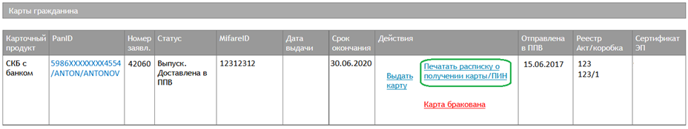
Рис. 72. Печать расписки в получении карты/ПИН-конверта
- Далее Оператор ППВ нажимает на кнопку «Выдать карту»:
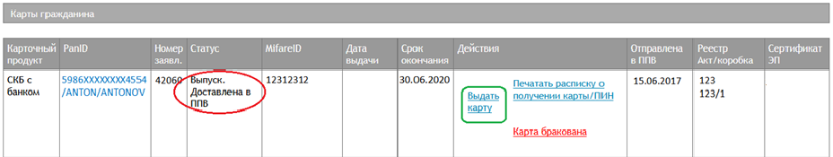
Рис. 73. Подтверждение выдачи карты
Статус карты изменяется на «Выпуск. Выдана карта».
- Оператор ППВ нажимает на кнопку «Выдать ПИН-конверт»:
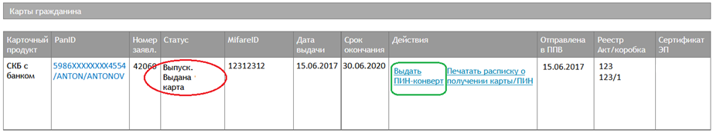
Рис. 74. Подтверждение выдачи ПИН-конверта
Статус карты изменяется на «Действует. Активна»:
Рис. 75. Статус карты после выдачи карты и ПИН-конверта
- Клиенту передается карта, и подписанное со стороны Банка заявление на открытие счета, выпуск/перевыпуск карты (при наличии).

5.2 Выдача карты с банковским приложением (Карта с технологией PINSet)
- Если у карты (карточный продукт – Карта с банком PINSet) установлен статус «Выпуск. Доставлена в ППВ», то карту можно выдавать клиенту:
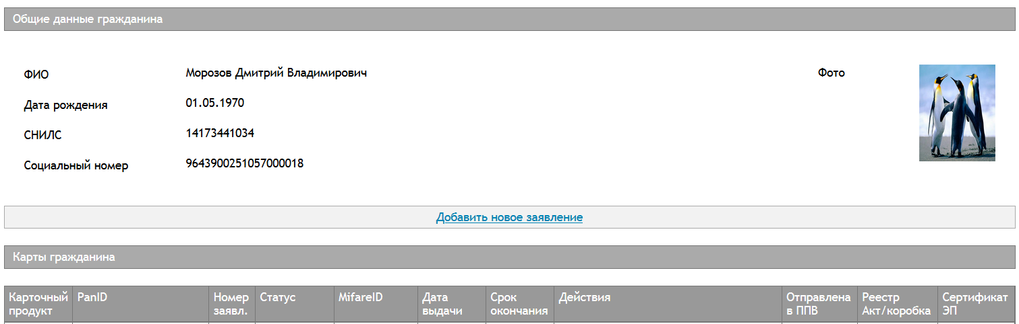
Рис. 76. Карточка клиента. Карта с банковским приложением с технологией PINSet готова к выдаче
- Оператор ППВ на основании информации о ФИО клиента и маскированном номере карты (указан в поле «Pan ID») находит карту и подписанное со стороны Банка заявление на открытие счета, выпуск/перевыпуск карты (при наличии).
- После этого Оператор ППВ печатает расписку о получении карты с помощью кнопки «Печатать расписку о получении карты» (1 экземпляр):
Рис. 77. Печать расписки в получении Карта с технологией PINSet
- Далее Оператор ППВ нажимает на кнопку «Выдать карту»:
Рис. 78.Подтверждение выдачи Карта с технологией PINSet
- Статус карты изменяется на «Действует. Активна»:
Рис. 79. Статус Карты с технологией PINSet после выдачи карты
- Клиенту передается карта, и подписанное со стороны Банка заявление на открытие счета, выпуск/перевыпуск карты (при наличии).

5.3 Выдача карты без банковского приложения
- Если у карты установлен статус «Выпуск. Отправлена в ППВ», то карту можно выдавать клиенту:
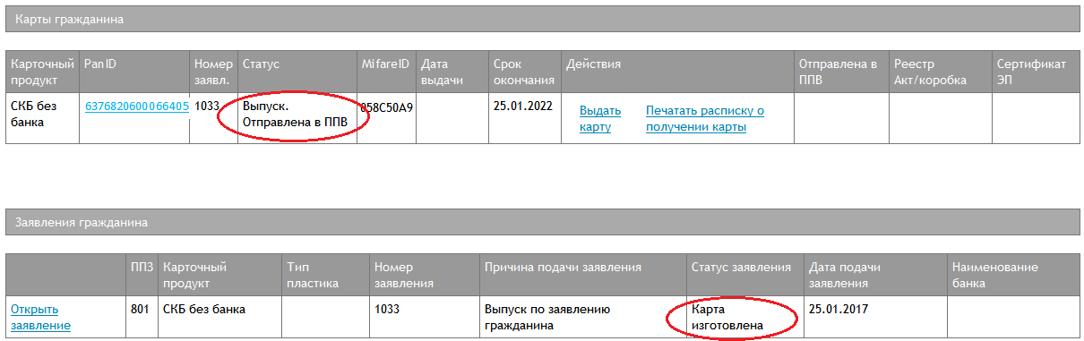
Рис. 80. Карточка клиента. Карта без банковского приложения готова к выдаче
- Оператор ППВ нажимает на кнопку «Печатать расписку о получении карты» (1 экземпляр) и передает на подпись клиенту. Шаблон расписки представлен в Приложении №7:
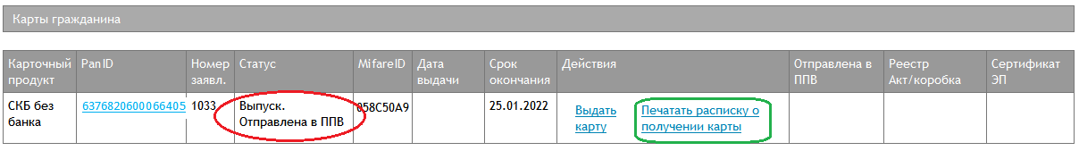
Рис. 81. Печать расписки в получении карты
- После подписания клиентом расписки, Оператор ППВ ставит на расписке свою подпись. Расписка остается у Оператора ППВ и прикладываются в досье клиента, Памятка держателя Карты передается клиенту.
- После подписания клиентом расписки Оператор ППВ нажимает на кнопку: «Выдать карту»:
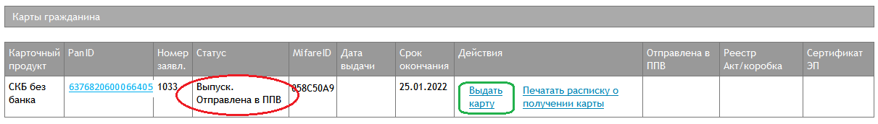
Рис. 82. Подтверждение выдачи карты
- Статус Заявления меняется на «Исполнено», статус карты – на «Действует. Активна»: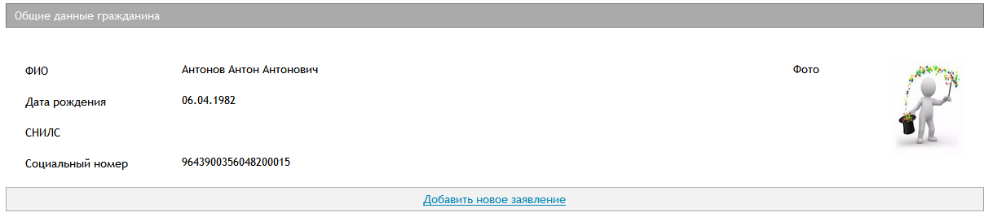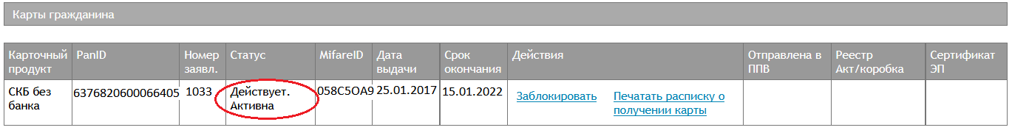
Рис. 83. Карточка клиента. Смена статуса карты после выдачи Карты без банковского приложения

5.4 Выдача карты, если на карте неверно указаны данные клиента
Если при подписании расписки клиент обнаруживает, что на карте неверно указаны его данные (ошибка в фамилии / имени / отчестве / не его фотография):
- расписка не подписывается;
- Оператор ППВ осуществляет в ИС техническую выдачу карты и ПИН-конверта(при наличии). Карта и ПИН-конверт (при наличии) остаются в ППВ либо передается сотруднику Сектора последующего контроля (если Заявление на выпуск карты оформлялось в офисе РГАУ МФЦ) для последующего возврата в Банк;
- карта блокируется в ИС по кнопке «Заблокировать»;
- оформляется перевыпуск карты в порядке, указанном в п. 7 Руководства оператора ППВ с выбором в поле «Причина подачи заявления» значения «Ошибка в данных при выдаче».
Если клиент согласен на получение карты с некорректно нанесенными на нее данными, то в ИС оформляется выдача карты и ПИН-конверта к ней (при наличии) по стандартной схеме в соответствии с п. 6.1 и 6.3 Руководства оператора ППВ.

Перевыпуск карты
7.1. Карта без банковского приложения перевыпускается в следующих случаях:
- изменение фамилии / имени / отчества Держателя карты;
- утеря / кража Карты;
- обнаружение ошибки в данных клиента на карте при выдаче Карты;
- техническая неисправность или механическое повреждение карты и невозможность ее дальнейшей эксплуатации;
7.2. Карта с банковским приложением перевыпускается в следующих случаях:
- изменение фамилии / имени / отчества Держателя карты;
- утеря / кража Карты;
- обнаружение ошибки в данных клиента на карте при выдаче Карты;
- техническая неисправность или механическое повреждение карты и невозможность ее дальнейшей эксплуатации;
- утеря ПИНа от карты (при наличии);
- окончание срока действия карты;
7.3. Оформление Заявления на перевыпуск Карты осуществляется в несколько этапов. Оператор ППВ:
7.3.1. запрашивает у клиента документ, удостоверяющий личность;
    - устанавливает личность клиента на основании документа, удостоверяющего личность;
    - осуществляет поиск клиента в ИС по ФИО / СНИЛС на экранной форме «Оформление заявлений»;
    - переходит на страницу «Карточка заявителя»:
Рис. 84. Вход в карточку клиента
    - проверяет в ИС наличие у клиента действующей Карты.
    - если в ИС по клиенту не найдена Карта данного вида, то Оператор ППВ осуществляет действия по оформлению Заявления на выпуск Карты в соответствии с п. 3 Руководства оператора ППВ.
    - если в ИС СКБ по клиенту найдена Карта данного вида, то Оператор ППВ для оформления Заявления на перевыпуск Карты:
- нажимает на кнопку «Добавить новое заявление» (если статус Карты «Не действует»):
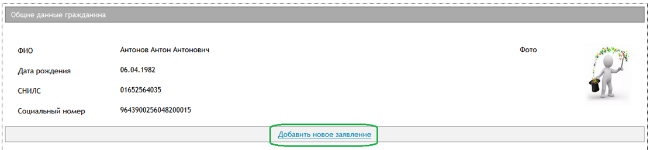
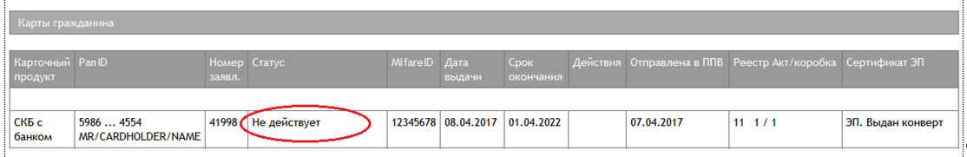
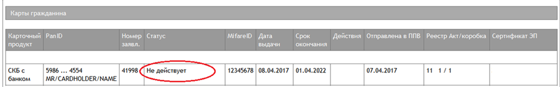
Рис. 85. Создание нового Заявления при перевыпуске карты
либо
- блокирует карту с помощью кнопки «Заблокировать» (при утрате/утере карты в случае статуса карты, отличного от «Не действует»):
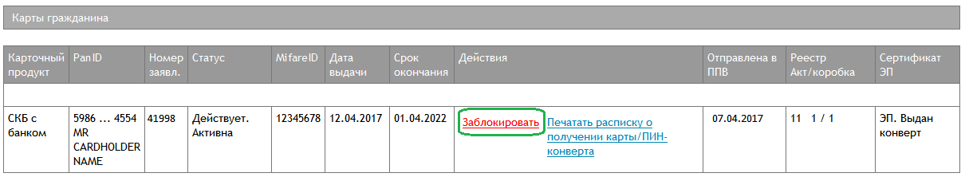
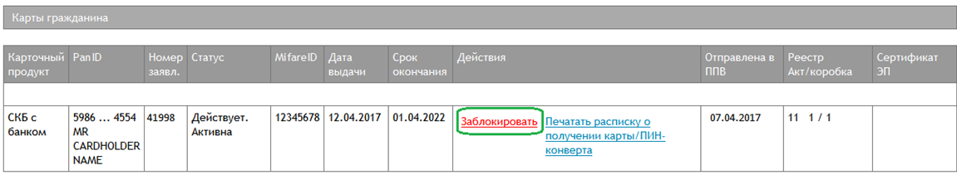
Рис. 86. Блокировка карты
и подтверждает по кнопке «ОК»:
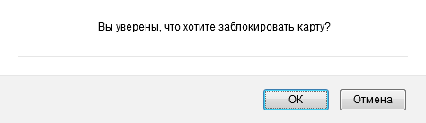
Рис. 87. Сообщение о подтверждении блокировки Заявления
Статус Карты меняется на «Не действует», статус заявления меняется на «Карта заблокирована».
После этого нажимает на кнопку «Добавить новое заявление»:
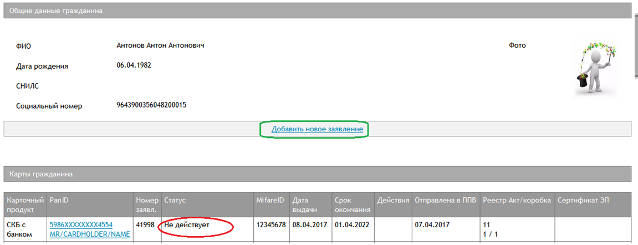
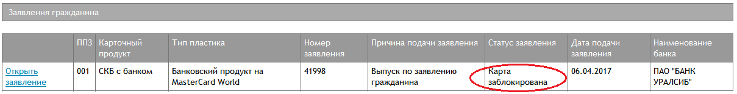
Рис. 88. Создание нового Заявления после блокировки Карты
    - По кнопке «Добавить новое заявление» Оператор ППВ попадает на экранную форму «Оформление заявлений» на страницу «Параметры заявления»:
Рис. 89. Электронная форма "Параметры заявления". Выбор причины подачи Заявления при перевыпуске карты
    - В поле «Продукт» выбирается соответствующий продукт, в поле «Причина подачи заявления» выбирается причина из выпадающего списка, заполняются другие поля при необходимости. Сохранить изменения на странице.
При изменении фамилии / имени / отчества Держателя карты в качестве причины подачи заявления выбирается «Изменение данных гражданина, отображаемых на карте (к таким данным относятся: ФИО, фотография)».
    - Для дальнейшего оформления Заявления на перевыпуск Карты Оператор ППВ осуществляет действия согласно п. 3 Руководства оператора ППВ.
7.4. Порядок перевыпуска карты по причине обнаружения при выдаче некорректных данных на карте указан в п. 6.4. Руководства оператора ППВ.
ВНИМАНИЕ:
- Изменения в другие экранные формы вносятся при необходимости. После этого нажимается кнопка «Сохранить». При перевыпуске Карты с банковским приложением необходимо сохранить информацию на странице «Банковское приложение».
- Для блокировки банковского приложения Клиенту необходимо обратиться в Банк.
- Перевыпуск Карты без банковского приложения осуществляется на платной основе. Информация о документе, подтверждающем оплату, заполняется на экранной форме «Квитанция об оплате».

Изменение учетных данных, не требующих перевыпуска карты
Перевыпуск карты не требуется при изменении учетных данных клиента, которые не отображаются на карте (данные документа, удостоверяющего личность клиента; документа, подтверждающего льготу; телефона; адреса и др.)
Изменить данные возможно только после выдачи карты клиенту (если карта в ИС имеет статус «Действует. Активна») по кнопке «Добавить новое заявление» в Карточке гражданина.
В данном случае:
- на странице «Параметры заявления» выбирается вариант «Изменение учетных данных, для которых не требуется перевыпуск карты»;
- вносятся необходимые изменения на соответствующей экранной форме. Введенные данные сохраняются;
- печатается и подписывается клиентом и Оператором ППВ Анкета-заявка на изменение учетных данных;
- на странице «Сводная информация» заявка подписывается по кнопке «Подписать», для карт с банковским приложением необходимо также нажать на кнопку «Отправить в банк». Внесенные изменения сохраняются в ИС.
При наличии Карты с банковским приложением необходимо в обязательном порядке предложить клиенту обратиться в Банк для изменения личных данных.
Приложение №1

Требования к фотографии клиента

Требования к фотографии клиента
Настоящие технические требования формулируются в отношении личных фотографий граждан, определяют требования к фотографии и порядок получения фотографии.

Требования к личной фотографии:
- Фотография должна показывать лицо клиента во фронтальном положении с нейтральным выражением лица и закрытым ртом. Глаза должны быть открыты и волосы не должны заслонять их.
- На фотографии должны быть видны крупным планом голова и плечи (75% изображения).
- В целом изображение на фотографии должно быть четким, резким, среднего контраста.
- Фон должен быть одноцветным, ровным, без какой-либо текстуры, полос, пятен.
- Накидки, волосы, головные уборы или лицевые украшения, закрывающие лицо, не допускаются.
- Допускается представление фотографий в головных уборах, не скрывающих овал лица, гражданами, религиозные убеждения которых не позволяют показываться перед посторонними лицами без головных уборов.
- На фотографии не должно быть других людей или предметов.
- Если с момента фотосъемки произошли существенные изменения внешности лица клиента, использование данной фотографии не допускается.

Порядок получения фотографии
      - Печатная фотография (бумажное изображение) должна представляться на бумаге размерами не менее 45 мм по высоте и 35 мм по ширине.
      - На печатной фотографии не допускаются изломы, царапины, повреждения эмульсионного слоя, затеки, пятна, различного рода вуали, следы позитивной ретуши, в том числе химической, и другие дефекты.
      - При использовании сканера фотография должна быть отсканирована с оптическим разрешением не менее 300 dpi.
      - Для кодирования изображения должен использоваться один из следующих форматов:
- Формат JPEG (ИСО/МЭК 10918-1:1994 и МСЭ-Т Рекомендации Т.81 (ITU-T Rec. T.81)), кодируемый в формате для обмена файлами JPEG (JFIF) (формат файла JPEG);
- Формат JPEG-2000 (ИСО/МЭК 15444-1:2000 и МСЭ-Т Рекомендации Т.800), кодируемый в формате файла JP2 (формат файла JPEG2000).
      - Если Клиентом не предоставлена фотография требуемого образца, то допускается сканирование и прикрепление к электронному Заявлению фотографии из паспорта Клиента (цветная или черно-белая), при условии хорошего качества фотографии.

Приложение №2
Памятка держателя Социальной карты Башкортостана

Уважаемый клиент,
Вы являетесь держателем Социальной карты Башкортостана без банковского приложения (далее – СКБ). Это именная пластиковая карта, выдаваемая жителям Республики Башкортостан, в том числе имеющим право на получение мер социальной поддержки.
По вопросам работы СКБ и ее приложений необходимо обращаться в службу поддержки по бесплатному номеру 8 800 100 8180 (указан на оборотной стороне СКБ).
Транспортное приложение Единый социальный проездной билет (ЕСПБ) доступен только для льготных категорий граждан для регистрации проезда в государственном и муниципальном пассажирском транспорте. Пополнение ЕСПБ осуществляется один раз в месяц, с 20 числа текущего месяца по 10 число оплачиваемого месяца. Стоимость пополнения ЕСПБ составляет 600 рублей, количество поездок в течение календарного месяца – не ограничено.
Транспортное приложение Единая транспортная карта «АЛГА» (ЕТК) доступно для всех категорий граждан для оплаты проезда в общественном транспорте. Стоимость пополнения ЕТК не ограничена. Количество поездок устанавливается перевозчиками. Перечень пунктов пополнения доступен на сайте https://alga-card.ru. Номер «АЛГА» 19-значный, находится на оборотной стороне карты.
Дисконтный приложение СКБ позволяет получать держателям СКБ скидки в сетях магазинов-участников. В настоящее время СКБ принимается как карта лояльности в торговых сетях «Байрам», «Сабантуй», сетях книжных магазинов «ЭДВИС», «Мир книг», «Офис-класс» и «Юные таланты Башкортостана», в Имплант АРТ Уфа и сети магазинов «ГАЛАМАРТ». Карта предъявляется на кассе при расчете.
Что делать при утрате СКБ? О факте утери/кражи СКБ необходимо сообщить по бесплатному номеру 8 800 100 8180, а также обратиться в пункты оформления СКБ для перевыпуска. Перевыпуск СКБ осуществляется в соответствии с Тарифами (www.brsc.ru).
В каком случае Вам следует заменить СКБ? При изменении Фамилии/Имени/Отчества Вам следует обратиться по месту оформления СКБ для оформления соответствующего заявления о замене. Замена Социальной карты осуществляется в соответствии с Тарифами (www.brsc.ru).
Социальная карта Башкортостана не подлежит передаче другому лицу !

Приложение №3
Льготные категории граждан, имеющих право
на использование ЕСПБ:
КОД ЛЬГОТЫ | НАИМЕНОВАНИЕ ЛЬГОТЫ | ТИП ЛЬГОТЫ
545 | ПЕНСИОНЕРЫ (НЕ ЛЬГОТНИКИ) | Региональная
10 | ИНВАЛИДЫ ВОЙНЫ | Федеральная
11 | УЧАСТНИКИ ВЕЛИКОЙ ОТЕЧЕСТВЕННОЙ ВОЙНЫ, СТАВШИЕ ИНВАЛИДАМИ | Федеральная
12 | В/СЛ МО,МВД,ФСБ,ГПЖС,СТАВШИЕ ИНВАЛИДАМИ ПРИ ИСПОЛНЕНИИ | Федеральная
20 | УЧАСТНИКИ ВЕЛИКОЙ ОТЕЧЕСТВЕННОЙ | Федеральная
30 | ВЕТЕРАНЫ БОЕВЫХ ДЕЙСТВИЙ | Федеральная
40 | ВОЕННОСЛУЖАЩИЕ НЕ МЕНЕЕ 6 МЕС | Федеральная
50 | ЖИТЕЛЬ БЛОКАДНОГО ЛЕНИНГРАДА | Федеральная
60 | ЧЛЕНЫ СЕМЕЙ ПОГИБШИХ (УМЕР) ИНВ.,УЧАСТ.ВОВ И ВЕТ.Б/ДЕЙС | Федеральная
62 | ЧЛЕНЫ СЕМЕЙ ПОГИБШИХ ПРИ ИСПОЛНЕНИИ МО,МВД,ФСБ,ГПЖС,ДР. | Федеральная
70 | ГЕРОИ СССР, РФ, СОЦ. | Федеральная
81 | ИНВАЛИДЫ (I СТЕПЕНЬ) | Федеральная
82 | ИНВАЛИДЫ (II СТЕПЕНЬ) | Федеральная
83 | ИНВАЛИДЫ (III СТЕПЕНЬ) | Федеральная
84 | ДЕТИ-ИНВАЛИДЫ | Федеральная
85 | ИНВАЛИД БЕЗ СТЕПЕНИ | Федеральная
91 | ГРАЖД., ПОЛУЧ. ЛУЧ. БОЛЕЗНЬ ИЛИ ДР. ЗАБОЛ. (ЧАЭС) | Федеральная
92 | ИНВАЛИДЫ ВСЛЕДСТВИЕ ЧАЭС | Федеральная
93 | УЧАСТНИКИ ЛПА,НА ЧАЭС В 86-87Г.И В 88-90Г.ОБ."УКРЫТИЕ" | Федеральная
94 | ГРАЖДАНЕ В Т.Ч.ВОЕННОСЛУЖАЩИ,ПРИНИМ.В 88-90 ГГ.УЧ.В РАБОТАХ В ЗОНЕ ОТЧУЖДЕНИЯ НА ЧАЭС | Федеральная
95 | ГРАЖДАНЕ, ПОСТОЯННО ПРОЖИВАЮЩИЕ (РАБОТАЮЩИЕ) НА ТЕРРИТОРИИ ЗОНЫ ПРОЖИВАНИЯ С ПРАВОМ НА ОТСЕЛЕНИЕ | Федеральная
96 | ГРАЖДАНЕ, ПОСТОЯННО ПРОЖИВАЮЩИЕ (РАБОТАЮЩИЕ) НА ТЕРРИТОРИИ ЗОНЫ ПРОЖИВАНИЯ С ЛЬГОТНЫМ СОЦИАЛЬНО-ЭКОНОМИЧЕСКИМ СТАТУСОМ | Федеральная
98 | ГРАЖДАНЕ, ЭВАКУИР. ИЗ ЗОНЫ ОТЧУЖДЕНИЯ ЧАЭС | Федеральная
100 | ДЕТИ ДО 18 ЛЕТ, ПРОЖИВАЮЩИЕ В ЗОНЕ С ЛЬГОТНЫМ СОЦИАЛЬНО-ЭКОНОМИЧЕСКИМ | Федеральная
111 | ГРАЖДАНЕ, ПОЛУЧИВШИЕ СУММАРНУЮ ДОЗУ ОБЛУЧЕНИЯ, ПРЕВЫШАЮЩУЮ 25 СЗВ (БЭР) | Федеральная
120 | РАБОТАЛ В ВОВ НА ВОЕННЫХ ОБЪЕКТАХ | Федеральная
121 | ГРАЖД, ПОЛУЧ. ЛУЧ. БОЛ И ДР. ЗАБОЛ. (МАЯК) | Федеральная
123 | ЛПА НА"МАЯК"В 57-58Г.И ГРАЖД.,ЗАНЯТ,НА РАБ.ТЕЧА В 49-56 | Федеральная
124 | ГРАЖДАНЕ В Т.Ч.ВОЕННОСЛУЖАЩИЕ, ПРИНИМАВШИЕ В 59-61 УЧАСТИЕ В ЛИКВИДАЦИИ ПОСЛЕДСТВИЙ АВАРИИ В 1957 "МАЯК" | Федеральная
128 | ГРАЖД., ЭВАКУИР.В 1957Г. "МАЯК" | Федеральная
129 | ДЕТИ ПЕРВОГО И ВТОРОГО ПОКОЛЕНИЯ, СТРАДАЮЩИЕ ЗАБОЛЕВАНИЯМИ ВСЛЕДСТВИЕ ВОЗДЕЙСТВИЯ РАДИАЦИИ НА РОДИТЕЛЕЙ | Федеральная
131 | ГРАЖДАНЕ ИЗ ПОДРАЗДЕЛЕНИЙ ОСОБОГО РИСКА, НЕ ИМЕЮЩИЕ ИНВАЛИДНОСТИ | Федеральная
132 | ГРАЖДАНЕ ИЗ ПОДРАЗДЕЛЕНИЙ ОСОБОГО РИСКА, ИМЕЮЩИЕ ИНВАЛИДНОСТЬ | Федеральная
140 | БЫВШИЕ НЕСОВЕРШЕННОЛЕТНИЕ УЗНИКИ КОНЦЛАГЕРЕЙ - ИНВАЛИДЫ | Федеральная
141 | РАБ.,СЛУЖ.,ВОЕННОСЛ.,ПОЛУЧИВ,ПРОФ.ЗАБОЛЕВ.ВСЛЕДС.ЧАЭС | Федеральная
150 | БЫВШИЕ НЕСОВЕРШЕННОЛЕТНИЕ УЗНИКИ КОНЦЛАГЕРЕЙ | Федеральная
601 | СЕМЬИ,УМЕР.УЧ.ЛПА НА ЧАЭС В 86-87Г.И В 88-90 ОБ.УКРЫТИЕ | Федеральная
602 | СЕМЬИ ПОГИБ,НА ЧАЭС,УМЕРШИХ ВСЛ.ЛУЧ.БОЛ.,ДР.УМ.ИНВ.ЧАЭС | Федеральная
603 | СЕМЬИ ГРАЖДАН,ПОЛУЧИВ,ЛУЧ.И ДР.ЗАБОЛЕВ.(СМЕРТЬ ОТ МАЯК) | Федеральная
604 | СЕМЬИ ИНВАЛИДОВ "МАЯК", ЕСЛИ СМЕРТЬ ОТ "МАЯК" | Федеральная
605 | СЕМЬИ,ПОТЕР.КОРМИЛЬЦА ИЗ ЧИСЛА ГР.ИЗ ПОДР.ОСОБ.РИСКА | Федеральная
606 | ГРАЖД., ПОЛУЧИВ. ДОЗУ ОБЛ. БОЛЕЕ 25 БЭР (СЕМИПАЛ.) | Федеральная

Льготные категории граждан, имеющих право на использование ЕСПБ по достижению пенсионного возраста:
КОД ЛЬГОТЫ | НАИМЕНОВАНИЕ ЛЬГОТЫ | ТИП ЛЬГОТЫ
510 | ТРУЖЕНИКИ ТЫЛА | Региональная
521 | ВЕТЕРАНЫ ТРУДА | Региональная
522 | ВЕТЕРАН ТРУДА СУБЪЕКТА РФ | Региональная
523 | ВЕТЕРАН ТРУДА - ВКЛАДЫШ В ПЕНСИОННОЕ УДОСТОВЕРЕНИЕ | Региональная
524 | ВЕТЕРАНЫ ВОЕННОЙ СЛУЖБЫ (СИЛОВЫХ ВЕДОМСТВ) | Региональная
525 | ВЕТЕРАН ТРУДА, ИМЕЮЩИЙ ПРОДОЛЖИТЕЛЬНЫЙ СТАЖ РАБОТЫ | Региональная
531 | РЕПРЕССИРОВАННЫЕ | Региональная
532 | ПОСТРАДАВШИЕ ОТ ПОЛИТИЧЕСКИХ РЕПРЕССИЙ | Региональная

Категории граждан, не имеющих право на использование ЕСПБ:
КОД ЛЬГОТЫ | НАИМЕНОВАНИЕ ЛЬГОТЫ
560 | ЗАСЛУЖЕННЫЙ РАБОТНИК ОТРАСЛИ
570 | КВАЛИФИЦИРОВАННЫЕ РАБОТНИКИ СЕЛЬСКОЙ МЕСТНОСТИ
995 | СОТРУДНИК МВД
61 | ЧЛЕНЫ СЕМЕЙ ПОГИБШИХ УЧАСТНИКОВ САМОЗАЩИТЫ
63 | ЧЛЕНЫ СЕМЕЙ В/СЛУЖАЩИХ, ПОГИБШИХ В ПЛЕНУ

